Івано-Франківський національний технічний університет нафти і газу
Інститут архітектури та будівництва «ІФНТУНГ-ДонНАБА»
Кафедра архітектури і дизайну

Білусяк Наталія Василівна
(прізвище, ім’я, по батькові)
УДК
(індекс)

БАКАЛАВРСЬКА РОБОТА

Авіаційний простір «Skyland» в с. Підгір’я Івано-Франківської області
(назва роботи)

Архітектура та містобудування
(назва освітньої програми)

191 Архітектура та містобудування
(шифр і назва спеціальності)

Робота містить результати власних досліджень, використання ідей, результатів і текстів інших авторів мають посилання на відповідне джерело:

Здобувач освітнього ступеня Н. В. Білусяк

(підпис, ініціали та прізвище здобувача)

Науковий керівник викладач кафедри АіД Капак М. М.

(підпис, прізвище, ім’я, по батькові, науковий ступінь, вчене звання керівника)

Допущено до захисту
Завідувач кафедри архітектури і дизайну

проф. Олексій ЯЩЕНКО (посада) (підпис) (дата) (ініціали та прізвище)

Івано-Франківськ – 2025

________Івано-Франківський національний технічний університет нафти і газу______
(повне найменування закладу вищої освіти)
Інститут архітектури та будівництва «ІФНТУНГ-ДонНАБА»
Кафедра архітектури і дизайну_________________________________________________________________
Освітній рівень бакалавр_______________________________________________________________________
Спеціальність 191– Архітектура та містобудування________________________________________
(шифр і назва)

ЗАТВЕРДЖУЮ
Завідувач кафедри ________
_____________________________
«____» ______________2025 року

З А В Д А Н Н Я
НА БАКАЛАВРСЬКУ РОБОТУ СТУДЕНТОВІ

__________________________Білусяк Наталія Василівна__________________________________
(прізвище, ім’я, по батькові)
1. Тема роботи __ Авіаційний простір «Skyland» в с. Підгір’я Івано-Франківської області_____________________________________________________________________________________________
керівник роботи ___________________викладач кафедри АіД Капак М.М._____________________,
(прізвище, ім’я, по батькові, науковий ступінь, вчене звання)
затверджені наказом закладу вищої освіти від “ 04 ” червня 2025 року № 301/7 2. Строк подання студентом роботи _____________________________________________
3. Вихідні дані до роботи: літературні джерела; Інтернет-ресурси; фотоматеріали місцевості; графічні матеріали та результати обстеження місця розміщення об’єкту проєктування.

4. Зміст розрахунково-пояснювальної записки ( перелік питань, які потрібно розробити): вступ; Розділ I. Теоретичні основи проєктування авіаційних просторів; Принципи формування авіаційних музеїв; Використання авіаційних симуляторів в сьогоденні; Застосування дронів в умовах сучасності; Світовий та вітчизняний досвід проєктування авіаційних просторів; Національний музей авіації Кореї; Імперський військовий музей; Музей авіації та авіаційний виставковий парк; музей авіації України імені О.К. Антонова; Аеродром-музей авіатехніки; Музей важкої бомбардувальної авіації; Нормативні вимоги до проєктування авіаційних музеїв; Висновки до розділу I; Розділ II. Просторова організація авіаційного простору в структурі Богородчанської ТГ; Містобудівний аналіз; Архітектурно-просторовий аналіз ділянки; Ситуаційна схема в системі населених пунктів та транспортних зв’язків Івано-Фрранківської області; Схема туристичної інфраструктури та історико-культурних ресурсів;Схема транспортних та пішохідних шляхів; Особливості вибору ділянки на проєктування; Генеральне планування авіаційного простору: функціональне зонування та маршрути взаємодії; Висновки до розділу II; Розділ III. Проєктна пропозиція авіаційного простору; Архітектурно-планувальна структура авіаційного центру; Об’ємно-планувальне рішення проєктного рішення авіаційного простору; Функціональне зонування приміщень; Конструктивні, інженерні та енергоефективні рішення об’єкту; Реалізація вимог інклюзивності та безпеки користувачів проєктованого об’єкту; Висновки до розділу III; Загальні висновки; Список використаних джерел.
5. Перелік графічного матеріалу (з точним зазначенням обов’язкових креслень): класифікація дронів; аналіз світового досвіду; схеми з ДБН маршрути руху відвідувачів у музеях; ситуаційна схема в системі населених пунктів і транспортних зв’язків Івано-Франківської області; фотофіксація ділянки; ситуаційна схема; схема туристичної інфраструктури та історико-культурних ресурсів; схема транспортних та пішохідних шляхів М 1 : 10 000; схема навколишньої забудови території М 1 : 10000; схема кліматичного аналізу території М 1 : 10 000; схема рельєфу на ділянці М 1 : 500; схема функціонального зонування території М 1 : 5 000; генеральний план М 1 : 1000; план 1-го поверху М 1 : 250; план 2-го поверху М 1 : 250; план 0-го поверху М 1 : 250; схема функціонального зонування приміщень; фасади М 1 : 250; візуалізації; розрізи М 1 : 250; схема евакуації нульового поверху М 1 : 1000; схема евакуації 1-го поверху М 1 : 1000; схема евакуації 2-го поверху М 1 : 1000.

6. Консультанти розділів роботи
Розділ | Прізвище, ініціали та посада консультанта | Підпис, дата
Розділ | Прізвище, ініціали та посада консультанта | завдання  видав | завдання  прийняв
1 | викладач кафедри АіД Капак М.М.
2 | викладач кафедри АіД Капак М.М.
3 | викладач кафедри АіД Капак М.М.

7. Дата видачі завдання ________________________________________________________

КАЛЕНДАРНИЙ ПЛАН

№  з/п | Назва етапів бакалаврської роботи | Термін виконання етапів роботи | Примітка
1 | Отримання та обговорення завдання | 10.02.-24.02.2025
2 | Фотофіксація ділянки; дослідження теми; опрацювання теоретичних джерел; пошук світового досвіду | 25.02.-09.03.2025
3 | Робота над аналітичними схемами | 10.03.-19.03.2025
4 | Розробка ідейної концепції проектного рішення | 20.03.-08.04.2025
5 | Розробка генерального плану | 09.03.-13.04.2025
6 | Розробка об’ємно-планувального вирішення для даного закладу | 14.04.-25.04.2025
7 | Розробка основних креслень (плани, фасади, розріз). | 25.04.-17.05.2025
8 | Розробка візуалізацій. | 18.05.-25.05.2025
9 | Графічне оформлення дипломного проекту. | 26.05.-08.06.2025
10 | Робота над пояснювальною запискою. | 09.06-14.06.2025
11 | Узагальнення та завершення дипломного проекту. | 15.06.-24.06.2025

Студент ___________ ______Білусяк. Н._________
( підпис ) (прізвище та ініціали)

Керівник роботи ___________ ____Капак М. М.____
( підпис ) (прізвище та ініціали)

ЗМІСТ
ВСТУП 7
РОЗДІЛ I. ТЕОРЕТИЧНІ ОСНОВИ ПРОЄКТУВАННЯ АВІАЦІЙНИХ ПРОСТОРІВ 9
1.1. Принципи формування авіаційних музеїв 9
1.2. Застосування дронів в умовах сучасності 11
1.3. Світовий та вітчизняний досвід проєктування авіаційних музейних просторів 13
1.3.3. Музей авіації та авіаційний виставковий парк 17
1.3.4. Державний музей авіації України імені О.К. Антонова в Києві 19
1.3.5. Аеродром-музей авіатехніки 19
1.3.6. Музей важкої бомбардувальної авіації. 20
1.4. Нормативні вимоги до проєктування авіаційних музеїв 21
ВИСНОВКИ ДО РОЗДІЛУ 1 24
РОЗДІЛ II. ПРОСТОРОВА ОРГАНІЗАЦІЯ АВІАЦІЙНОГО ПРОСТОРУ В СТРУКТУРІ БОГОРОДЧАНСЬКОЇ ОТГ 25
2.1 Містобудівний аналіз 25
2.1.1. Ситуаційна схема в системі населених пунктів і транспортних зв'язків Івано-Франківської області 25
2.1.2. Ситуаційна схема 27
2.1.3. Схема транспортних та пішохідних шляхів 28
2.1.4. Схема навколишньої забудови території 29
2.2. Особливості вибору ділянки на проєктувння. 31
2.3. Генеральне планування авіаційного простору: функціональне зонування та маршрути взаємодії 32
2.3.1. Функціональне зонування 32
2.3.2. Генеральне планування авіаційного простору 33
ВИСНОВКИ ДО РОЗДІЛУ 2 35
РОЗДІЛ III. ПРОЄКТНА ПРОПОЗИЦІЯ АВІАЦІЙНОГО ПРОСТОРУ 36
3.1. Архітектурно-планувальна структура авіаційного центру 36
3.2. Функціональне зонування приміщень 41
3.3. Об’ємно-просторове рішення проєктного рішення авіаційного простору 42
3.4. Конструктивні, інженерні та енергоефективні рішення об’єкту 45
3.5. Реалізація вимог інклюзивності в проєктованому об’єкті 46
ВИСНОВКИ ДО РОЗДІЛУ 2 48
ЗАГАЛЬНІ ВИСНОВКИ 48
СПИСОК ВИКОРИСТАНИХ ДЖЕРЕЛ 50

ВСТУП
Ми живемо в час де авіація має одну з важливих ролей на полі бою. З початком повномасштабного вторгнення, а також введення воєнного стану в Україні повітряний простір для цивільної авіації закрили. А з цим і знизився попит на цивільну авіацію, але водночас зріс на військову та безпілотні літальні апарати БПЛА. Завдяки авіації було врятовано велику кількість людей, проведено розвідки, евакуацію поранених, транспортування вантажу та завдання вогневих ударів [21]. Був час, коли авіація була нездійсненною мрією, проте зараз це активна індустрія, яка включає не тільки традиційні літаки, а й інноваційні технології. Починаючи від дронів аж до систем VR та авіаційних симуляторів. Все це супроводжується швидким прогресом зацікавленості суспільства авіацією.
На даний час в Україні бракує багатофункціональних просторів, які б поєднували дослідження, навчання та розваги присвячені авіації. Традиційні музеї здебільшого зосереджені на статичних експозиціях, тоді як сучасна популярність дронів та симуляційних технологій, стрімко зростає.
Створення «Авіаційного простору» - унікальний багатофункціональний музейний простір, який об’єднує виставкові зали, що демонструють історію та сучасність авіації, симуляційні кімнати з VR-зонами та дрон-аренами. Завдяки такому простору відвідувачі не лише дізнаються і поглянуть на експонати, а й будуть мати змогу відчути себе справжнім пілотом завдяки інтерактивним технологіям.
Метою даної дипломної роботи є розробка та проєктування унікального «Авіаційного простору», який обладнаний інноваційними технологіями для кращого ознайомлення з історією авіаційної галузі та популяризації її серед відвідувачів.
Завдання дослідження:
- Провести аналіз вітчизняного і світового досвіду проєктування авіаційних музейних просторів;
- Проаналізувати вимоги до проєктування авіаційних просторів;
- Визначити вимоги щодо проєктування авіасимуляційних кімнат та дрон-арен;
- Визначити типи авіаційних музеїв функціональне та просторове рішення.

РОЗДІЛ I. ТЕОРЕТИЧНІ ОСНОВИ ПРОЄКТУВАННЯ АВІАЦІЙНИХ ПРОСТОРІВ

Принципи формування авіаційних музеїв
Авіаційні музеї становлять основну роль для збереження історії польотів та еволюції авіаційної науки. Вони не лише демонструють розвиток літакобудування, а й впроваджують сучасні технології, перетворюючись на інтерактивні навчальні простори. Сьогоднішні музеї виходять за рамки класичних експозицій, інтегруючи історичні артефакти із симуляційними кімнатами, мультимедійними рішеннями та аренами для випробування дронів.
Згідно з Законом України «Про музеї і музейну справу» існує визначення, музею: «Музеї – це культурно-освітні та науково-дослідні заклади, призначені для вивчення, збереження та використання пам'яток природи, матеріальної і духовної культури, прилучення громадян до надбань національної і світової історико-культурної спадщини» [14].
В сьогоденні тип музею визначається його суспільним призначенням і цілями діяльності. У сучасній музейній справі застосовується безліч критеріїв типології диференціації, зокрема за профілем, за родом діяльності, формою власності, статусом (категорією, рангом) та масштабом діяльності. На підставі цієї класифікації українські музеї поділяються за їхніми типами та профілями.
Українське музеєзнавство є невід'ємною складовою всього міжнародного розвитку музеології як окремої науки, а експонування досягнень прогресу сучасної техніки (зокрема авіаційної), – це ще один крок назустріч до підвищення кваліфікації фахівців та забезпечення достатньої освіченості населення про досягнення держави у сфері високих технологій машинобудування [20].
Виокремлюють три типи музеїв, виходячи з категорії відвідувачів [22]:
- науково-освітні масові, або публічні. Ці музеї призначені для широкого кола громадян та гостей України, їх у нашій країні більшість;
- науково-дослідні, або академічні – призначені для спеціалістів. Створюються вони при академіях, науково-дослідних інститутах, мають вузькоспеціалізований характер;
- навчальні – призначені для учнів і студентів. Створюються при школах, середніх спеціальних і вищих навчальних закладах з освітньою метою.
Сьогодні музеї здатні відобразити унікальність національної самобутності, саме такі місця є цікавими і знаковими для туристів. З архітектурної точки зору, при створенні музейно-виставкового авіаційного комплексу головним завданням є створити композиційно цікаву форму будівлі. Яка б цілісно реалізовувала декілька функцій одразу, що могло б забезпечити високий рівень відвідувань. При цьому потрібно враховувати мережі закладів та установ, що розміщені довкола комплексу. Проблеми сучасного суспільства постійно посилюються для архітекторів: архітектура має бути не тільки функціональною і практичною, а й естетичною, захоплюючою, при цьому вона повинна приваблювати нових відвідувачів. Такий комплекс повинен виконувати функцію репрезентації держави будучи її «візитною карткою»
Так, як авіаційні комплекси займають велику територію то розміщувати їх у центрі міста не є доцільним через вартість земельних ділянок та оптимальності та компактності.
Було встановлено, що загальновизнані принципи розміщення та архітектурно-планувальної організації громадських будівель і споруд абсолютно придатні й для музейно-виставкових авіаційних просторів. До принципів, що визначають музейно-виставковий авіаційний комплекс, відносяться чотири основні принципи: принцип естетичної унікальності, принцип ситуативної адаптивності, принцип екологічної безпеки та принцип варіабельності [25].

Застосування дронів в умовах сучасності
Дрон – це безпілотний літальний апарат, тобто це тип літального апарату, який здатний пересуватися по повітрю без пілота на борту. Ними можна керувати дистанційно або за допомогою спеціального програмування з використанням програмного забезпечення та GPS для автономної роботи. [8] Також їх ще називають БПЛА або RPA.
Безпілотники поділяють на: цивільні та військові БПЛА.
Дрони бувають різних розмірів і можуть важити від кількох сотень грамів до кількох тисяч кілограмів. Вони використовуватися для різних цілей – приватні, комерційні або для роботи в поліції та інших громадських операцій. Їхній зовнішній вигляд суттєво відрізняється: деякі, як звичайний мультиротор або мультикоптер, схожі на вертольоти, тоді як дрон з фіксованим крилом більше схожий на літак [1].
Дрони з нерухомим крилом та мультироторні апарати сильно відрізняються за своєю конструкцію, завдяки чому використовуються для різних цілей. Мультироторні дрони використовуються для фото- та відеозйомки, в той час, як дрон з нерухомим крилом вимірює, картографує або моніторить значні території.
Дрони класифікують за: кількістю та розташуванням гвинтів або крил, мети використання, дальності польоту, масі корисного навантаження, базового механізму.
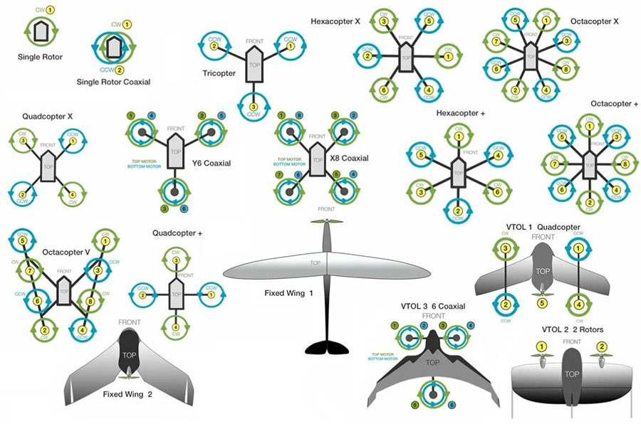
Рис. 1 - Класифікація дронів [17].
За технічними характеристиками виділяють дрони трьох видів:
- вертолітного / коптерного (мультироторні – мультикоптерні та співвісні);
- літакового ( з нерухомим крилом );
- гібридного (з гвинтами та крилами).
Також, дрони застосовують у різних сферах життя, а саме: сільському господарстві, будівництві, геодезичних роботах, безпека – відстеження периметру території, надзвичайні ситуації – пожежі та різноманітні катастрофи, повсякденний моніторинг –контроль над лісом та кур’єрській доставці.

Світовий та вітчизняний досвід проєктування авіаційних музейних просторів
На початковому етапі проектування я досліджувала світовий досвід проектування та втілення подібних споруд, ось характерні приклади:
    - Національний музей авіації

Архітектори: Haeahn Architecture
Рік: 2020 рік
Площа: 18593 м²
Місце знаходження: Гансо-Гу Південна Корея
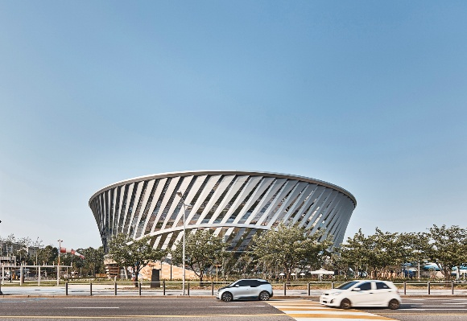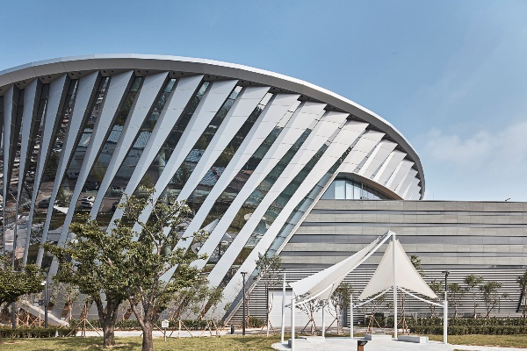
Рис. 2 - Головний фасад
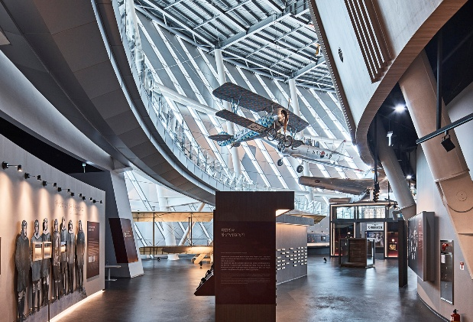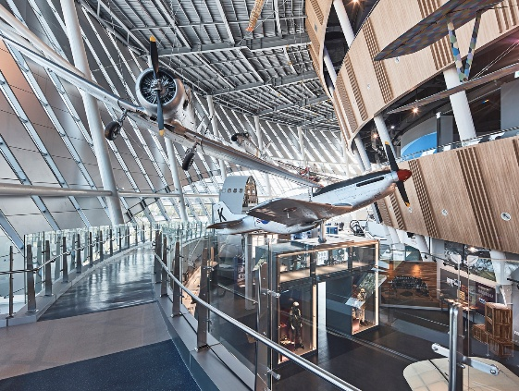
Рис. 3 - Інтер’єр
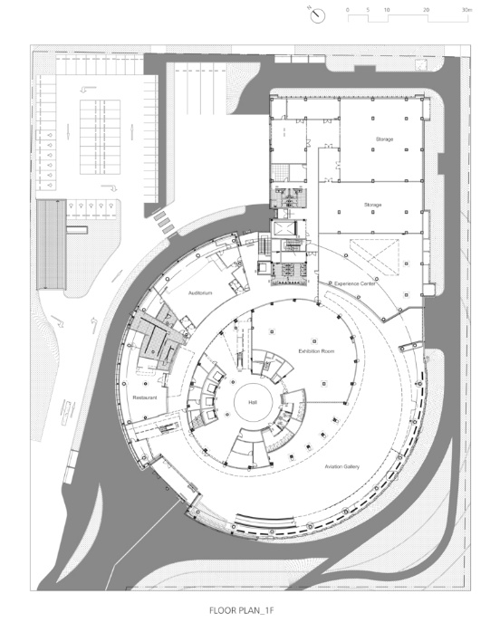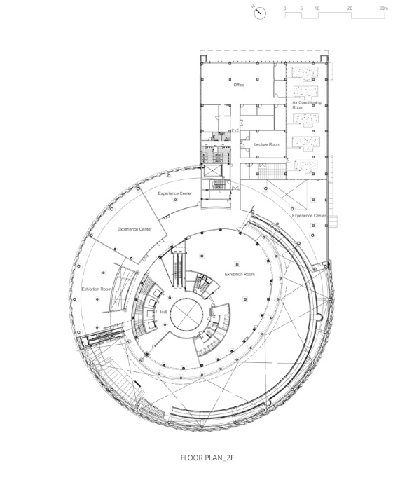
Рис. 4 - Плани
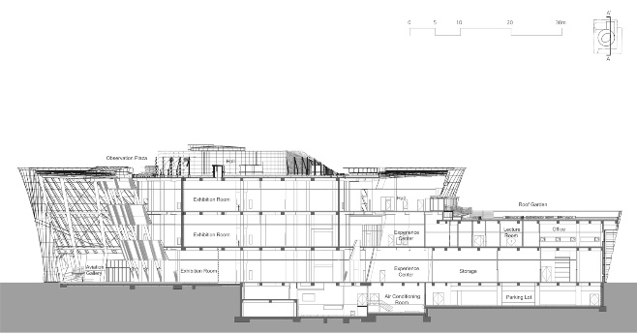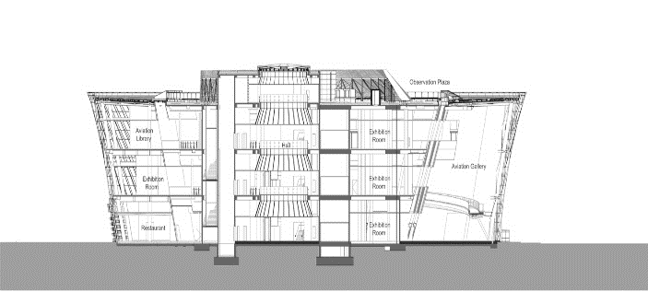
Рис. 5 - Розрізи
Національний музей авіації, розташований в аеропорту Кімпхо – це мультикультурний простір, який пропагує Міністерство земельних ресурсів, інфраструктури та транспорту з метою підвищення статусу корейської авіаційної промисловості.
Для створення нового музею, який стане освітиньо-виставковим центром вражень, що демонструють авіаційну промисловість, у дизайні було відображено три ідеї, що виражають науку, свободу, красу та пригоди.
- «Повітряна турбіна» - зовнішній фасад нагадує турбіну літака.
- «Авіашоу» - історія авіації розгортається як панорама і додає відчуття свободи та динаміки польоту.
- «Повітряна прогулянка» - тривимірна прогулянкова доріжка, що проходить крізь літаки різної висоти.
Ділянка спланована у вигляді багатогранного кругового плану з фронтальністю в усіх напрямках, включаючи південну кільцеву дорогу, допоміжний комплекс та головну в'їзну дорогу (Ханель-гіль), розташовану в центрі між аеропортом та допоміжним комплексом.
Для постійного виставкового простору створено триповерховий простір, що дозволяє проводити експозиції просто неба через прозорий фасад.
Цей музей поділений на дві частини: перша кругла виставкова зала для вільного польоту авіації в небі, та прямокутна адміністративна зона. Яка має такі функції, як робота, збереження та обслуговування експонатів. Інтер'єр екологічно чистої повітряної турбіни у формі крила складається зі спірального виставкового простору, як відправної точки авіаційної галереї та спонукає відвідувачів природно ходити між літаками на стелі та динамічним простором [4].

    - Імперський військовий музей
Архітектори: Foster + Partners
Рік: 2014 рік
Місце знаходження: Лондон, Велико Британія
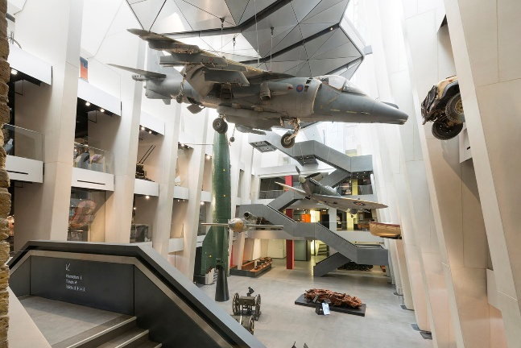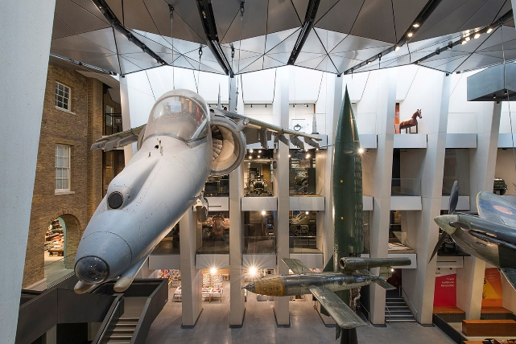
Рис. 6 - Інтер’єр
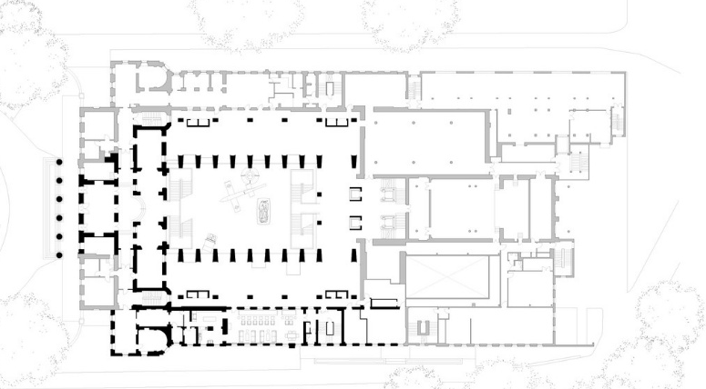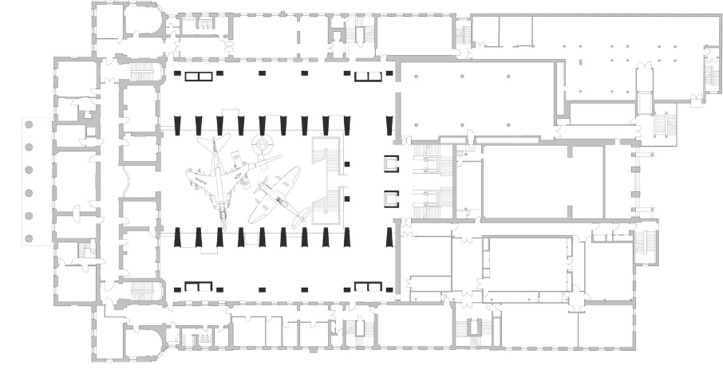
Рис. 7 - Плани
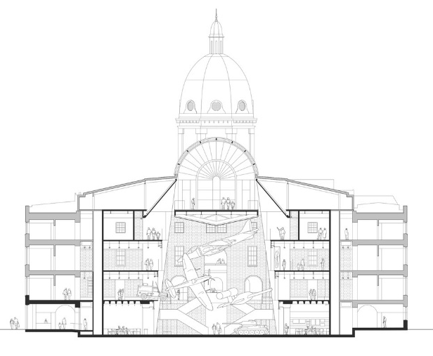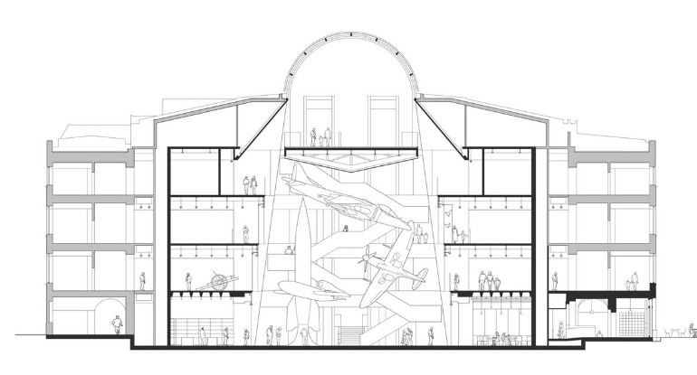
Рис. 8 - Розрізи
До сторіччя Першої світової війни в Імперському військовому музеї відкрито нові галереї у новому атріумі. Це перша фаза реконструкції для покращення доступу, освітлення інтер'єру та зв'язків з парком. Верхні рівні з літаками обрамлені бетонними стабілізаторами, які підтримують літак та підлоги галереї. Тераси між стабілізаторами відкривають візуальні зв’язки по вертикалі та через центральний простір.
Галереї перероблені з новим хронологічним розташуванням, а верхній поверх присвячений поточним конфліктам. Вертикальна циркуляція покращена новими консольними сходами.
Кафе та магазин перенесено на новий нижній вхідний рівень, а вікна першого поверху відкриті для краєвидів на парк. Атріум знижено до рівня парку для майбутньої фази розвитку з єдиним доступним входом. Овальний передній дворик створює громадську площу, врівноважуючи вагу історичної будівлі та підкреслюючи сучасність музею [5].

Музей авіації та авіаційний виставковий парк

Архітектори: Bartlomiej Kisielewski , Pysall. Ruge Architekten : Pysall. Ruge Architekten, Бартломей Кісілевський
Площа: 4504 м²
Рік: 2010 рік
Місце знаходження: Краків, Польща
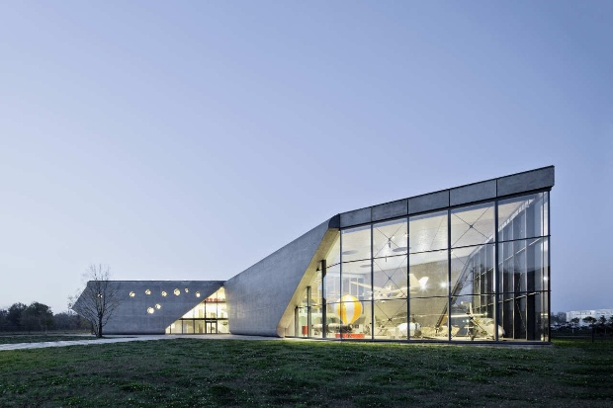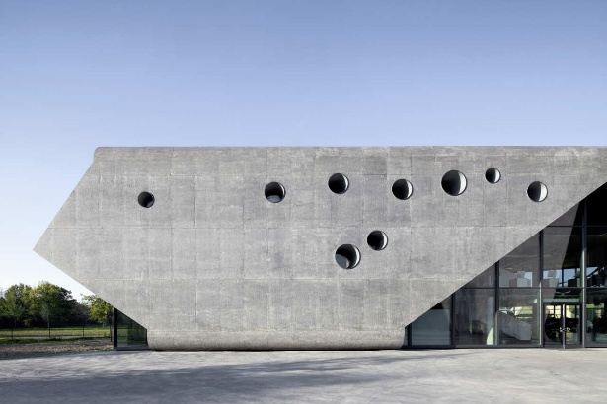
Рис. 9 - Головний фасад
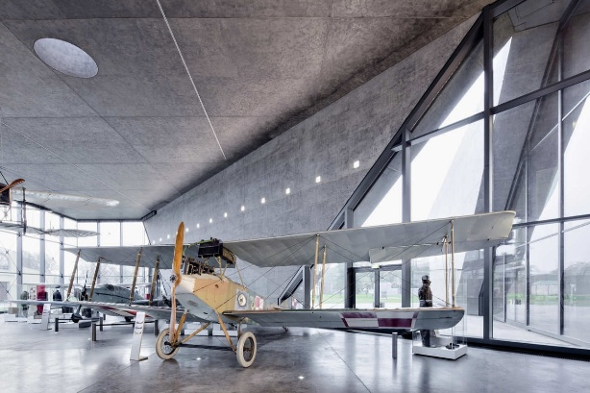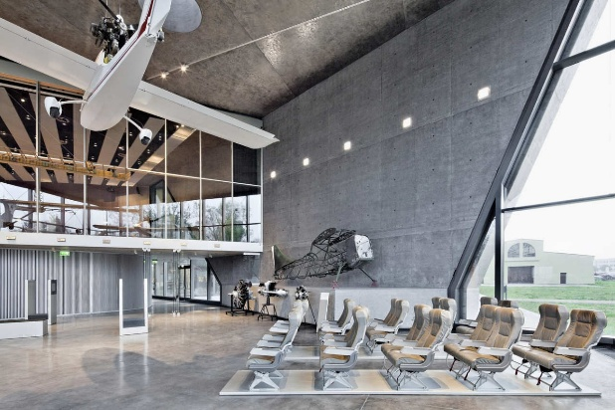
Рис. 10 - Інтер’єр
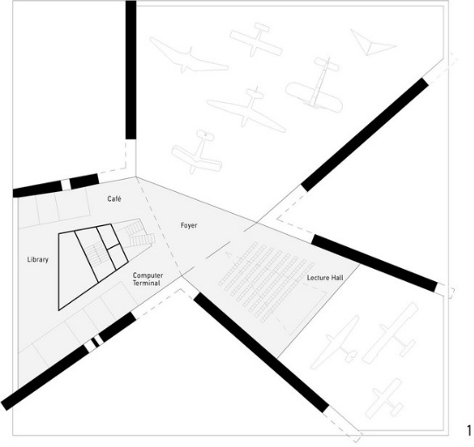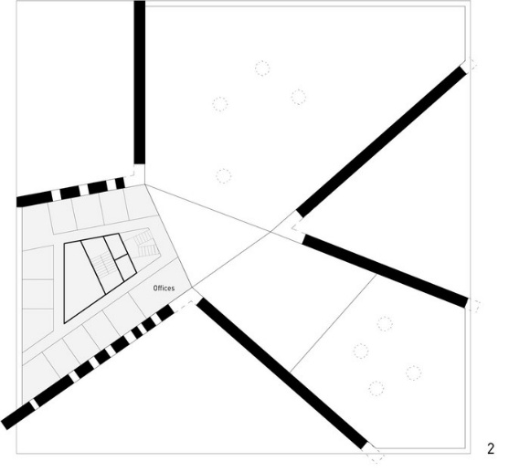
Рис. 11 - Плани
Музей авіації (Muzeum Jointnictwa) – один із найбільших музеїв авіації у світі. Він розташований у збережених історичних будівлях та ангарах колишнього історичного аеродрому Раковіце-Цизини в Кракові. Ідея польоту, дух місця та структура історичного аеродрому – нова будівля Музею авіації інтелектуально втілює ці посилання та синтезує їх у виразну та символічну структуру.
Старі ангари задають модульний масштаб для площі (60x60 м) та висоти (12 м) нової будівлі. З цього модульного масштабу – вирізаного та складеного, ніби зробленого як паперовий літачок, виникла велика конструкція – трикутні крила, зроблені з бетону, але водночас легкі, як флюгер чи пропелер. Розмір та орієнтація крил були розроблені з трьох різних функцій. Зараз для розміщення призначено 4500 м. кв. корисної площі на трьох поверхах.
Переплетені простори забезпечують гарну орієнтацію для відвідувача.
При вході в будівлю ми потрапляємо в навчальне крило з об’єктами 3D-кінотеатром, або до виставкової зали з літаками. На першому поверсі знаходиться конференц-зал на 150 осіб, бібліотека, мультимедійний відділ та ресторан звідки можна спостерігати за виставкою. Адміністративні приміщення розташовані на другому поверсі з якого видно через склянний фасад вид на парк, виставку або колишній аеродром [6].

На території України існує декілька музеїв авіації: у Києві, Харкові та Полтаві.

Державний музей авіації України імені О.К. Антонова в Києві
Є одним з найвизначніших музеїв України, присвячених історії авіації. Музей заснований у 2003 році на честь видатного українського конструктора О.К. Антонова. Експозиція музею під відкритим небом налічує понад 80 літаків та вертольотів. Основою колекції стали літаки учбової бази, де розмістилась музейна експозиція. Експонати музею представляють різні періоди в історії авіації — від перших малих літаків до сучасних моделей [13].
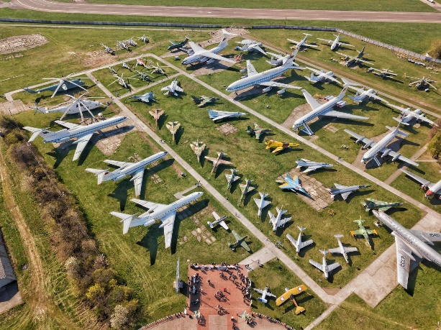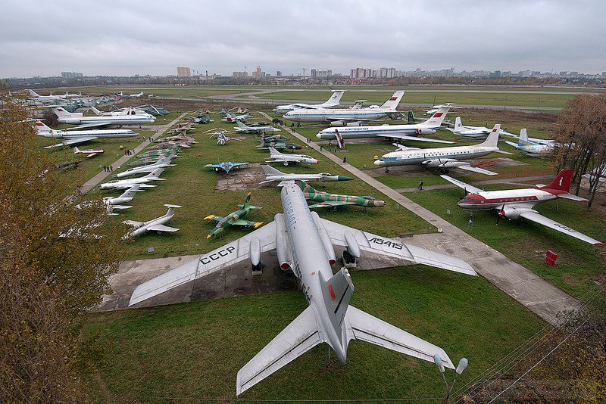
Рис. 12 - Державний музей авіації України імені О.К. Антонова в Києві

Аеродром-музей авіатехніки
Виставковий майданчик літаків і вертольотів на аеродромі «Коротич» створено з ініціативи Харківського аероклубу ім. В.С. Гризодубової ТСО України спільно з ХНУПС ім. І.М. Кожедуба навесні 2008 року. На виставці можна побачити літаки: Ан-2, МіГ-21, МіГ-23, МіГ-27, Су-17, Су-27 та вертольоти: Мі-1, Мі-2. Експозиція стала популярною і щорічно її відвідують понад 20 тис. відвідувачів [19].
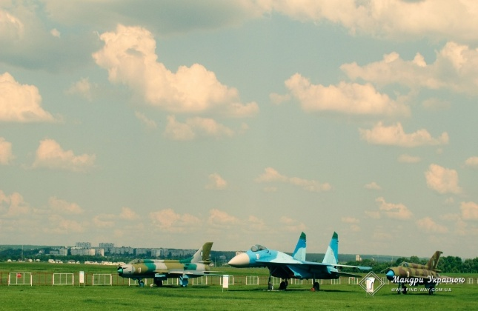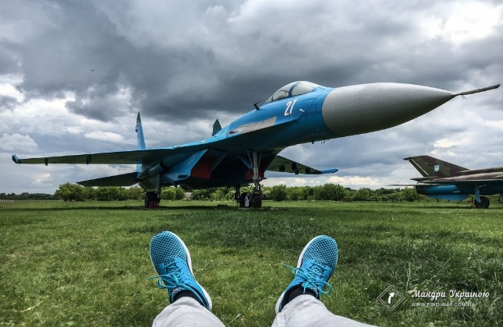
Рис. 13 - Аеродром-музей авіатехніки в Харкові

Музей важкої бомбардувальної авіації.
Розташована на території військового аеродрому м. Полтава. Це летовище, започатковане у 20-ті роки XX століття, пройшло шлях від цивільного аеродрому для забезпечення перших в Україні пасажирських авіаліній, до однієї з наймогутніших стратегічних авіабаз світу.
В експозиції музею знаходиться унікальна колекція літаків «Дальньої авіації». Тільки тут знаходиться унікальний, єдиний у світі музейний експонат – літак Ту-160 «Білий лебідь» (за класифікацією НАТО – «Блекджек») та єдиний в Україні літак Ту-95МС.
Також представлені: літаки — Ту-22М3, Ту-22КД, Ту-16К, Ту-134УБЛ, Су-15УМ, Су-17УМ3, Су-17М4Р, Су-24, МіГ-21СМ, МіГ-23УБ, МіГ-23МЛД, МіГ-25ПДС, МіГ-27К, МіГ-29, L-39C, L-29, Ан-2; гвинтокрили — Мі-6А, Мі-8Т, Мі-8ППА та Мі-2У.
Експозиції в приміщенні музею займають 13 залів. Вони розповідають про історію авіаційної техніки та світову значимість важкої бомбардувальної авіації у Полтаві [15].
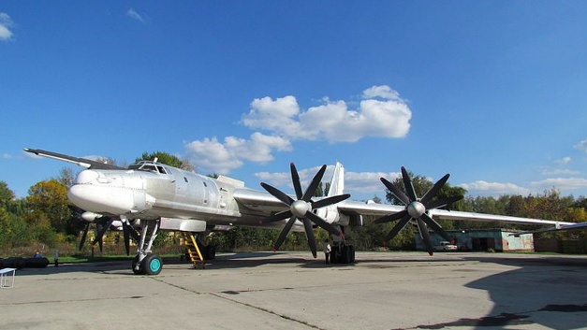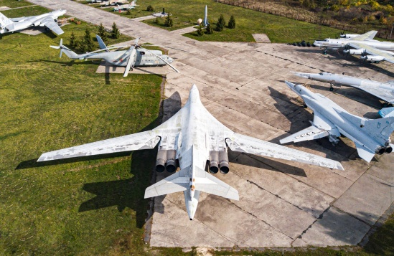
Рис. 14 - Музей важкої бомбардувальної авіації в Полтаві

Під час формування виставкових площ для демонстрації великогабаритних об’єктів технологічного новаторства, таких як досягнення літакобудування, вертольотобудування, досягнення воєнного авіабудування потрібно враховувати, що дані виставкові великопрогонні приміщення можуть бути багатофункціональними і виконувати декілька функцій .

Нормативні вимоги до проєктування авіаційних музеїв
Номенклатура виставкових комплексів авіаційних технологій розділяють на три категорії за кількістю функцій:
- Базова ступінь
- Доповнена ступінь
- Розвинута ступінь [16].
Також авіаційні комплекси поділяють за виставковою площею :
- комплекси «гіганти»;
- крупні;
- середні;
- малі (філіали великих музеїв, без виставкової площі з експонатами в масштабі 1:1) [23].
Після аналізу існуючого досвіду було запропоновано три типи музейно виставкових авіаційних комплексів [23]:
- І тип – музейно-виставкові авіаційні комплекси базового ступеню з мінімальним необхідним та достатнім набором функцій для створення виставкового комплексу авіаційних технологій;
- ІІ тип - музейно-виставкові авіаційні комплекси доповненого ступеню з функціями, який значно розширюють якості комплексу у практичному значенні;
- ІІІ тип - музейно-виставкові авіаційні комплекси розвинутого ступеню з найповнішим набором функцій для забезпечення максимальної ефективності роботи комплексу.
При проєктуванні авіаційного комплексу варто дотримуватись таких нормативний документів:
ДБН В.2.2-16-2005 «Культурно видовищні та дозвіллєві заклади»;
ДБН В.2.2-9-2009 «Громадські будинки та споруди»;
ДБН Б.2.2-12:2019 "Планування і забудова територій".
Планувальна організація території громадських центрів, для реалізації комунікативної функції, необхідно передбачати формування розвинутих пішохідних зон (відкритих площ, пішохідних вулиць), які мають [9]:
– забезпечувати можливість організації та проведення масових громадських заходів (полiтичних, святкових, спортивно-розважальних тощо);
– формувати зручні пішохідні зв’язки між об’єктами та комплексами обслуговування, зупинками громадського транспорту та транспортними вузлами, що забезпечують зв’язок населеного пункту з приміською зоною;
– забезпечувати організацію різноманітних функцій, що містять розвинений набір об’єктів обслуговування, а також місць для короткотривалого відпочинку;
– створювати індивідуальний архітектурний образ;
– забезпечувати збереження традиційного характеру історичного середовища та об’єктів культурної спадщини.
Музеї проєктуються заввишки один-три поверхи, при цьому приділяючи велику увагу горизонтальним та вертикальним комунікаціям, а саме: сходам, пандусам, коридорам та галереям.
Організація видів діяльності музею і усіх функціональних процесів, що входить у споруду музею, повинні відповідати основним функціональним блокам [18].
- вхідна група приміщень;
- експозиційна частина;
- кінолекційний зал;
- адміністративні, робочі і підсобні приміщення;
- майстерні;
- фондосховища;
- технічні приміщення.
Ширина головного проходу повинна бути 2-3 м, другорядного – 1,5-2 м. Перед головними експозиціями необхідно залишити вільний вільний простір 10-15 м2. Маршрути огляду поділяють на три типи: примусові, вільні або об’єднані. Примусовий маршрут, являє собою обов’язкове відвідування усіх розділів у зазначеній послідовності. Послідовність перегляду повинно бути зліва направо і знизу вверх за багаторівневої експозиції.
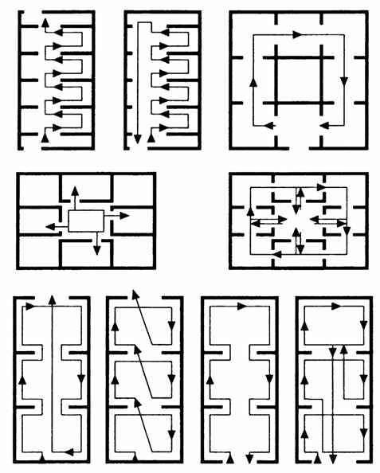
Рис. 15 - Маршрути руху відвідувачів у музеях
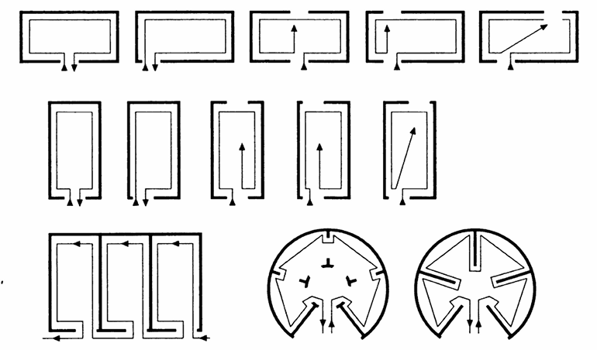
Рис. 16 - Вплив розміщення входів на маршрут огляду експозиції музею
Загальна просторова організація виставкового музею може бути різною, але найбільш сучасним підходом є використання універсального простору з гнучкою планувальною структурою. Також виставкові зали можна інтегрувати на зовнішнє середовище, та створити зв’язок з природою.

ВИСНОВКИ ДО РОЗДІЛУ 1
В даному розділі було досліджено теоретичні засади проєктування авіаційних комплексі. Висвітлюючи еволюцію авіаційних музеїв від простих колекцій до динамічних культурно-освітніх центрів. Також визначено головну роль інтеграції новітніх технологій, таких як авіаційні симулятори та дрони, які модифікуються для навчального процесу пілотів, так і взаємодію відвідувачів з експозиціями. На додачу, було розглянуто світовий та вітчизняний досвід, та нормативні вимоги, які визначають архітектурно-планувальні принцими авіаційного простору. Загалом кажучи, проєктування авіаційного простору вимагає комплексного підходу, який повинен об’єднати збереження історичної спадщини з інноваційними технологіями. І найголовніше щоб цей простір став показовим прикладом для держави та стимулював до нових звершень.

РОЗДІЛ II. ПРОСТОРОВА ОРГАНІЗАЦІЯ АВІАЦІЙНОГО ПРОСТОРУ В СТРУКТУРІ БОГОРОДЧАНСЬКОЇ ОТГ

2.1 Містобудівний аналіз

2.1.1. Ситуаційна схема в системі населених пунктів і транспортних зв'язків Івано-Франківської області
Ділянка для проектування Авіаційного простору «Skyland» знаходиться в селі Підгір’я, Івано-Франківського районі Івано-Франківської області. Сама ділянка розташована доволі далеко від центру села – 2,3 км. Відстань до обласного центру Івано-Франківськ – 23,5 км, до м. Богородчани – 4,7 км, до смт. Солотвин – 16.9 км .
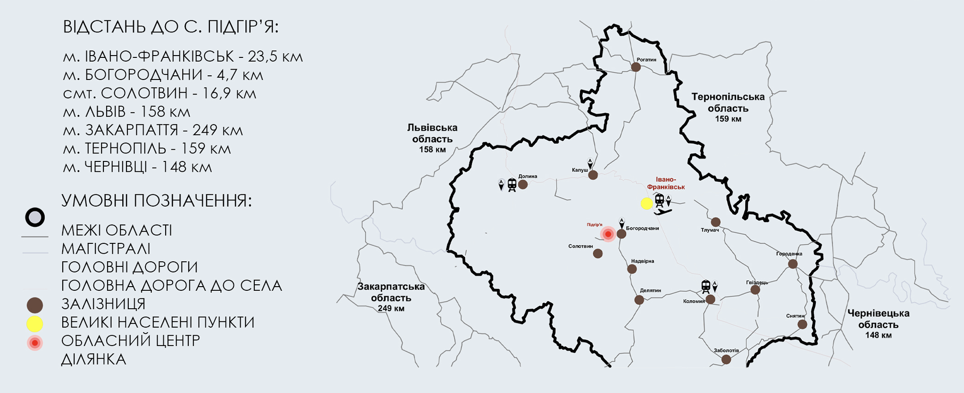Рис.17 - Ситуаційна схема в систему населених пунктів і транспортних зв’язків Івано-Франківської області

Рис.18 - Фотофіксація ділянки

2.1.2. Ситуаційна схема
Підгір’я - розташоване на Прикарпатті, на лівому березі річки Бистриця Надвірнянська. Село знаходиться біля автомагістралі Н-09. Що з’єднує Івано-Франківськ з Надвірною та далі з Буковелем. У Підгір’ї знаходиться правління колгоспу «Маяк». На колгоспних ланах вирощують льон-довгунець, пшеницю, жито, кукурудзу, картоплю, кормові буряки. На сьогоднішній час село стало стрімко розвивати туристично-освітні сфери. Зокрема відкриття інтерактивного музейно-розважального комплексу «Парк історії Землі Underhill» та аероклуб [7] Через своє розташування село має перспективні можливості для інвестицій та розвитку.
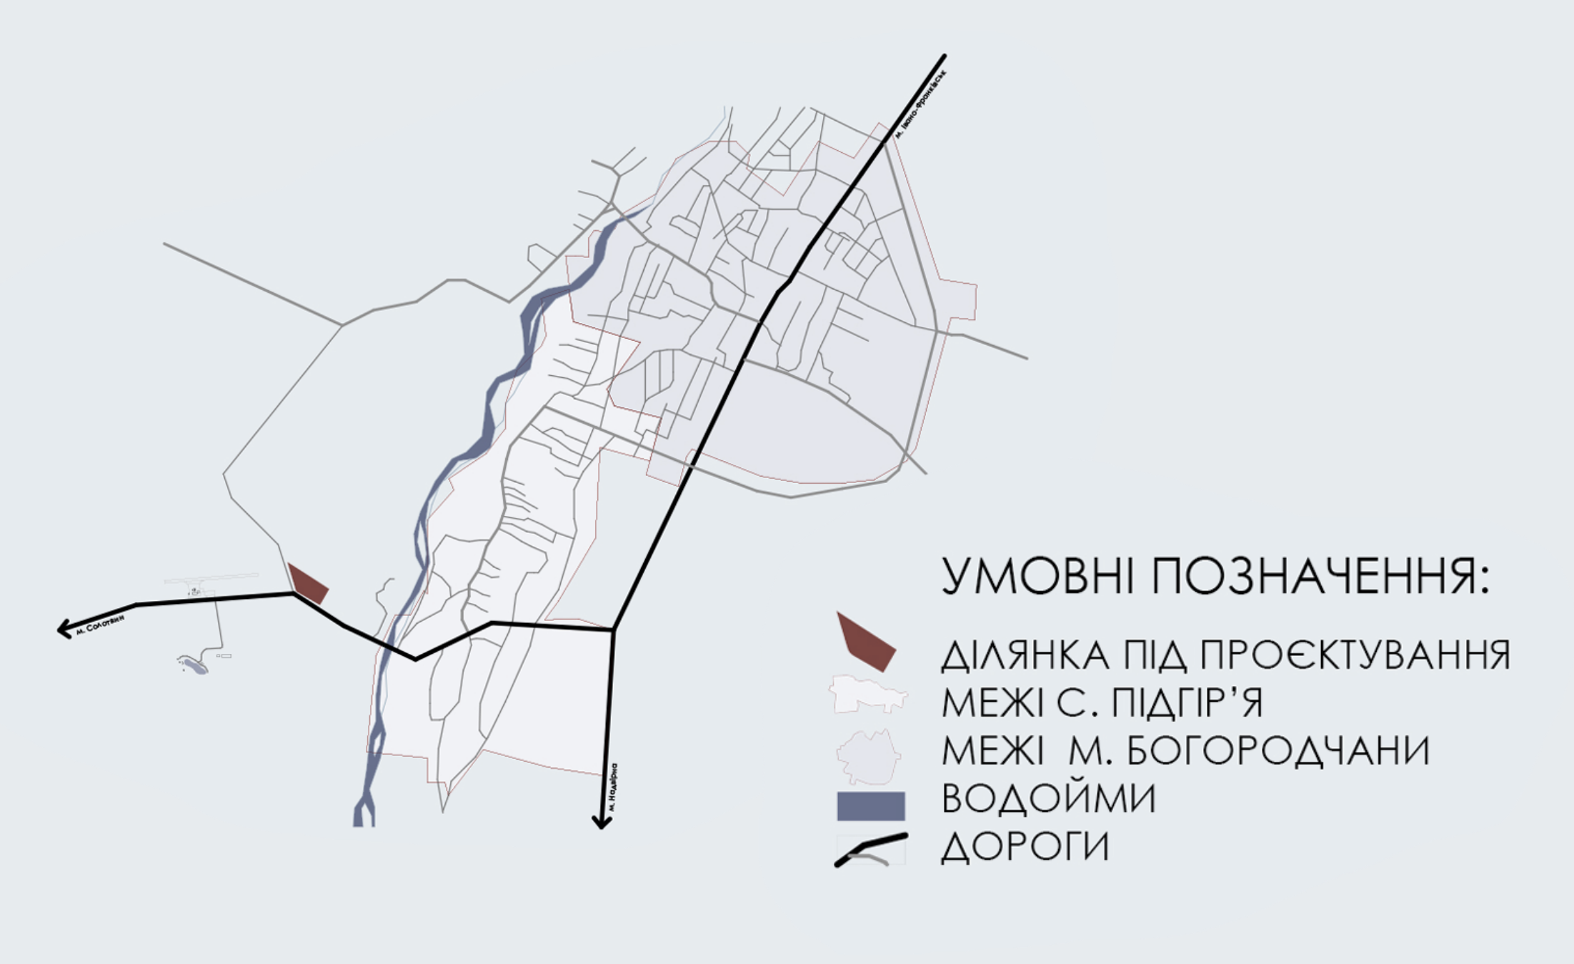
Рис.19 - Ситуаційна схема

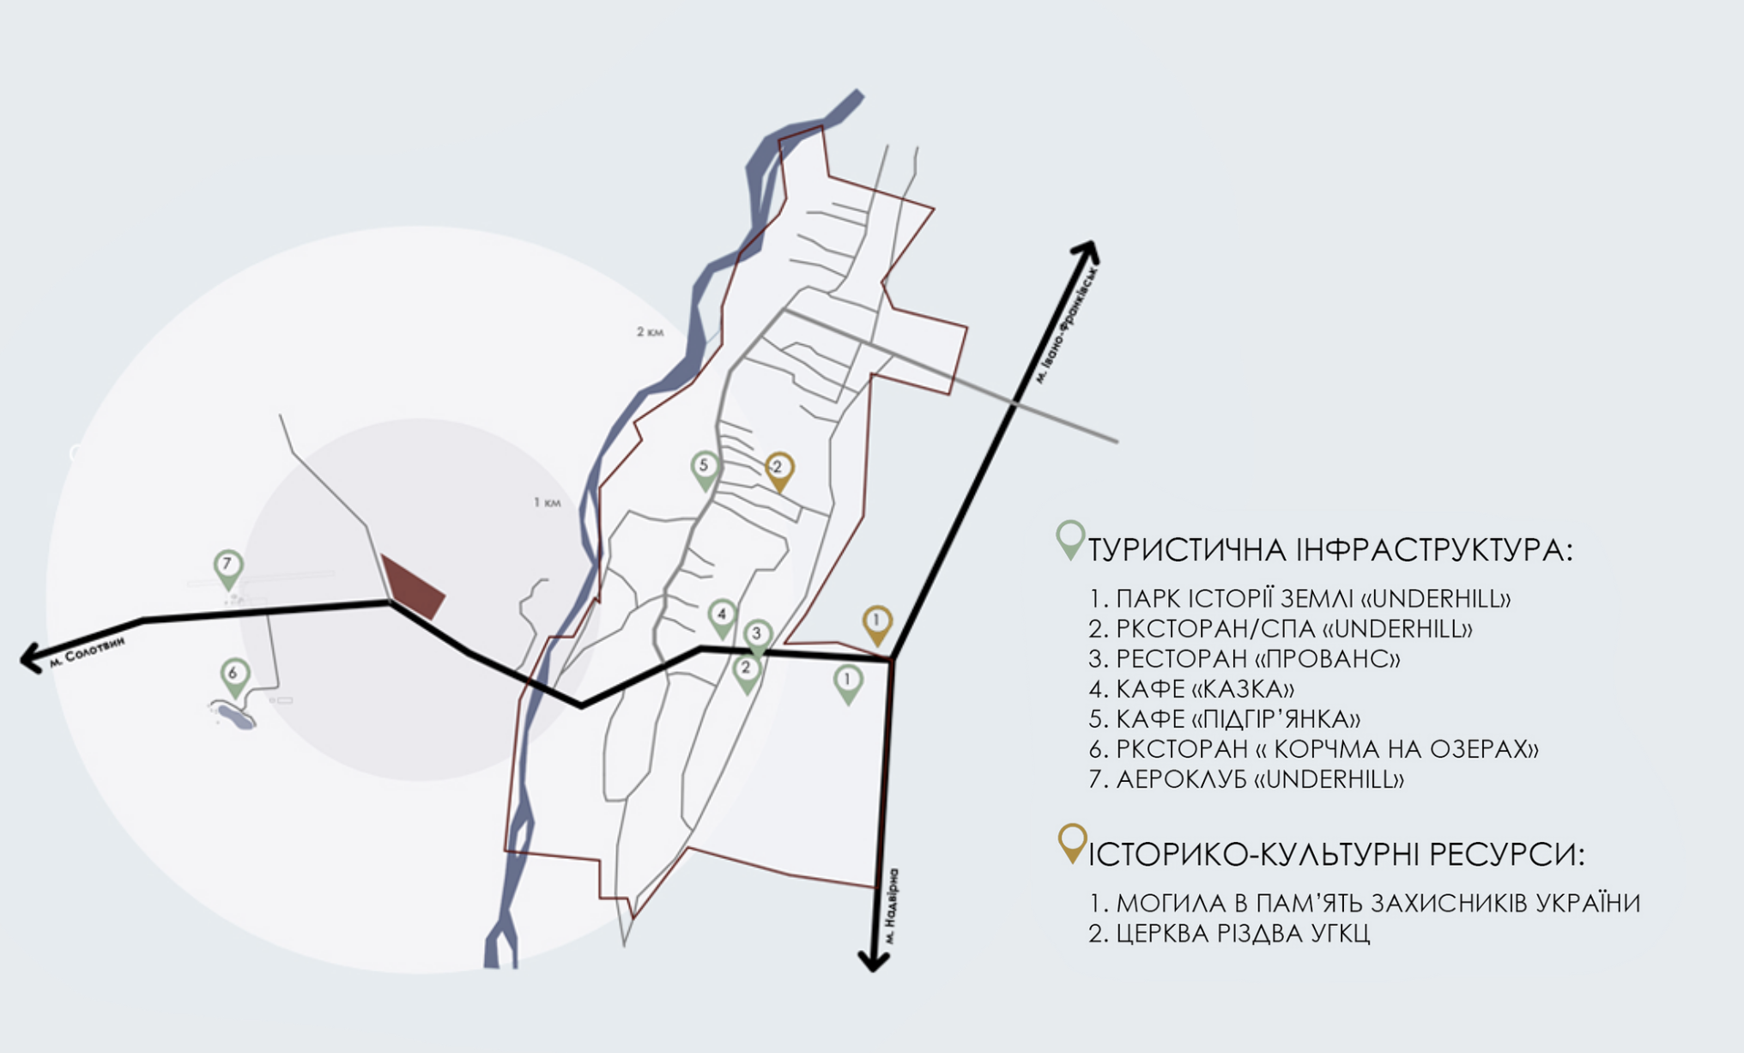
Рис.20 - Схема туристичної інфраструктури та історико культурних ресурсів

2.1.3. Схема транспортних та пішохідних шляхів
Також був проведений аналіз транспортних та пішохідних шляхів. По схемі можна побачити, що в південній частині ділянка має прямий доступ до автомобільної дороги територіального значення, вона є асфальтованою, а в західній частині – ґрунтова дорога. Оскільки ділянка знаходиться за межами населеного пункту тому автобусні зупинки найближчі через 20 хвилин. Пішки до центру села потрібно буде пройти приблизно 1,8 км, що займе не менше як 20 хвилин. До найближчого ресторану біля 15 хвилин.
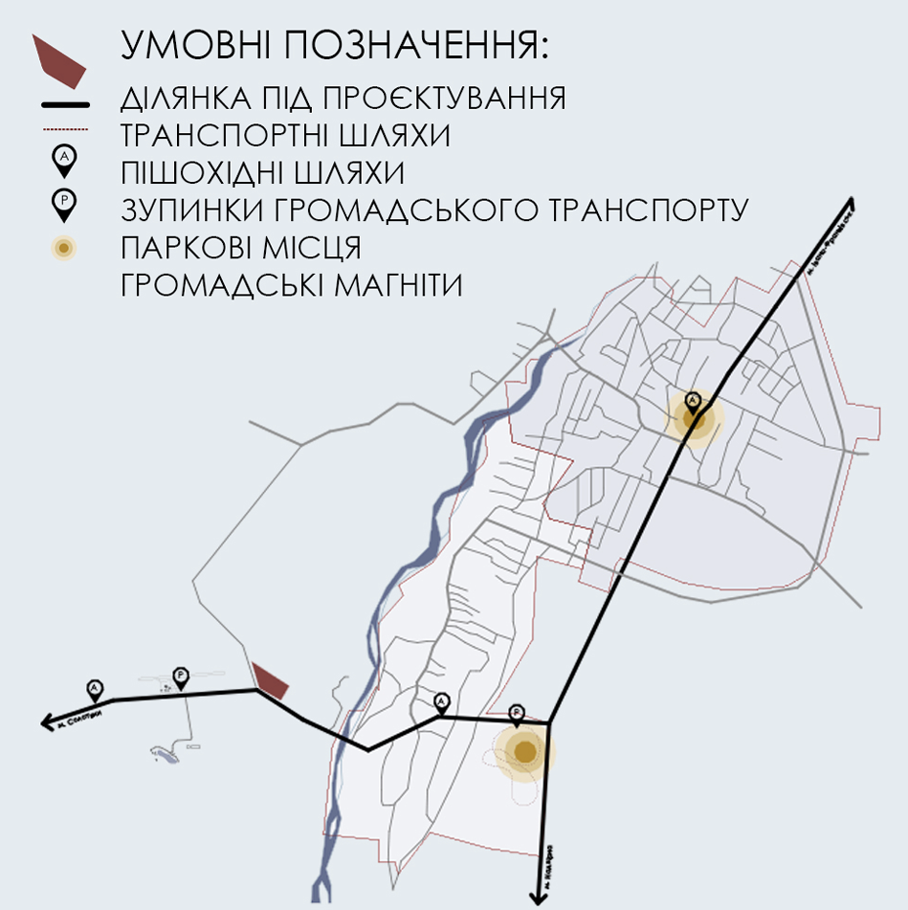

Рис.21 - Схема транспортних та пішохідних шляхів

2.1.4. Схема навколишньої забудови території
Ділянка розташована на околиці Підгір’я, в районі, де переважають сільськогосподарські посіви. Південно-східна частина відведена під житлову забудову. Переважають приватні одно- та двоповерхові будинки. В західній частині знаходиться - аероклуб, а в південно-західній - ресторан.
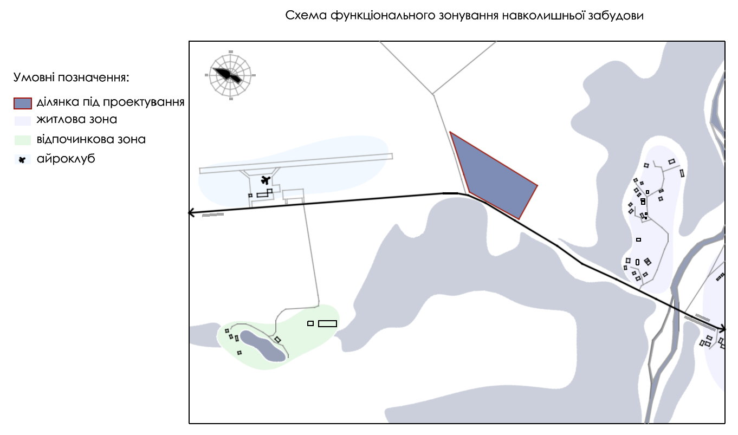

Рис.22 - Схема навколишньої забудови території

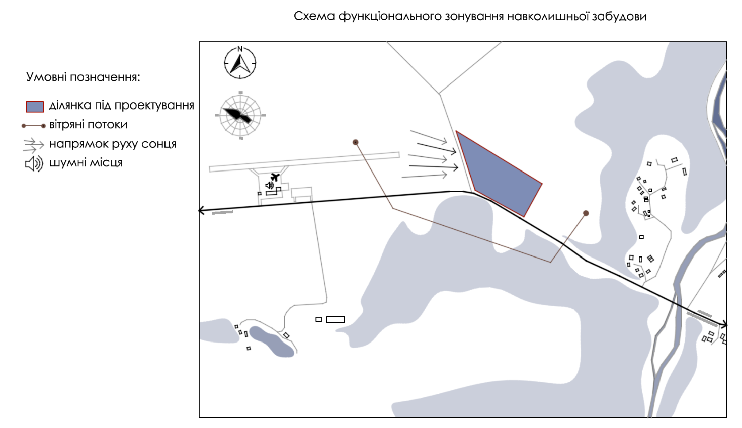

Рис.23 - Схема кліматичного аналізу території

2.2. Особливості вибору ділянки на проєктувння.
Завдяки наведеній схемі розташування видно, що ділянка розташована на південно-західній околиці с. Підгір’я, Івано-Франківського районі Івано-Франківської області. Її площа 3.67 га, і вона має просту форму, що значно спрощує планування та забудову. На даний момент територія ділянки регулярно доглядається тому, що активно використовується для сільськогосподарських посівів.
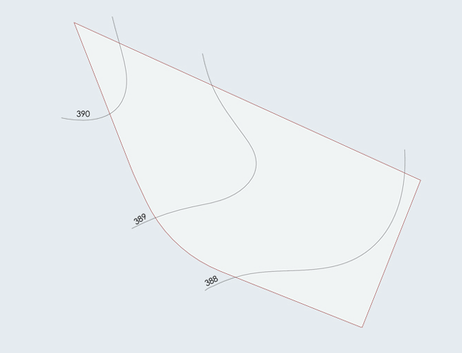

Рис.24 - Схема рельєфу на ділянці
Ще однією перевагою ділянки є наявність комунікації тому, що раніше була невелика автозаправна станція. Рельєф ділянки має невеликий плавний перепад висот 2,5 метри по всій території. Найвища точка знаходиться в північно-західній частині. Оскільки ділянка має плавний перепад це дозволить розмістити експонати під відкритим небом та гармонійно розмістити різні пішохідні доріжки. Також відмінно підходить для розташування дрон-арен з різноманітними перешкодами.
Однією з основних переваг вибору саме цієї ділянки є її розміщення за межами центральної частини населеного пункту оскільки під проєктування Авіаційного музею потрібно велика ділянка. Крім того, не менш важливим фактором є наявність неподалік аероклубу. Таке розташування поруч дозволить організовувати спільні заходи, демонструвати польоти та залучати більшу аудиторію
Враховуючи всі ці фактори ділянка має надзвичайно великий потенціал для створення «Авіаційного простору». Який відповідатиме стандартам сучасної архітектури та новітніх технологій, відкриваючи світ в авіаційну галузь та даруючи незабутні враження.

2.3. Генеральне планування авіаційного простору: функціональне зонування та маршрути взаємодії

2.3.1. Функціональне зонування
Функціональне зонування території дозволить ознайомитися з концепцією Авіаційного простору «Skyland». Територія поділена на десять функціональних зон, які для зручності позначені різним кольором.
На південній частині ділянки розташована репрезентативна зона, яка прилягає до головної дороги територіального значення. В західній та південно-західній частинах розміщено зону для паркування транспортних засобів, таких як: автобуси, легкові автомобілі, інклюзивні автомобілі, таксі, а також місця для велосипедистів.
Центральна частина ділянки включає в себе, такі функціональні зони:
- Адміністративна зона;
- Господарська зона;
- Експозиційна зона ;
- Експозиційна зона під відкритим небом ;
- Зона для симуляції польотів.
У свою чергу, аналізуючи функціональне зонування ділянки під проєктування більш детально, можемо побачити що північно-західна, північна а заразом і північно-східна частина території призначені під велику розважальну та дитячу зону.
Південно-східна область ділянки відведена під відпочинкову зону для відвідувачів.
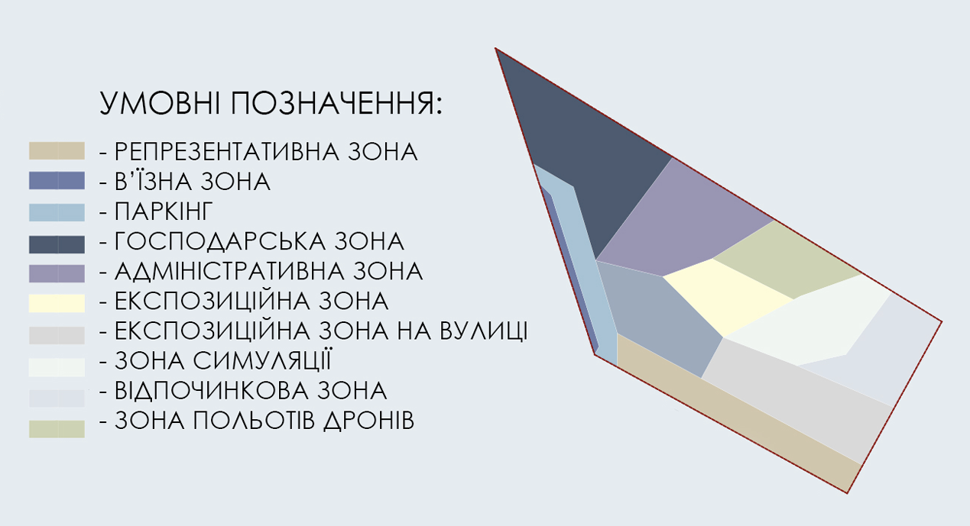

Рис.25 - Схема функціонального зонування території

2.3.2. Генеральне планування авіаційного простору
При розробці генерального плану Авіаційного простору «Skyland» ключовими критеріями було максимально вписати і будівлю в навколишнє середовище. До ділянки з південної та західної частини прилягають дороги. Під час розробки генплану було вирішено, головний вхід та в’їзд на паркінг розмістити в південній частині ділянки. Паркінг розрахований на місця для відвідувачів, місця для автобусів, а також місця для людей з обмеженими можливостями. На додаток біля головного входу знаходиться вихід з укриття.
Господарська зона знаходиться в північно-західній частині ділянки, вона має свої місця для паркування авто та майданчик для розвороту. Неподалік від адміністративного входу знаходиться вихід з укриття.
В північній та північно-західній частині, розташовані дрон-майданчики оснащені перешкодами. Дрон-арени поділені на три групи: дитяча (6-12 років), молодіжна (13-18 років) та професійна (18+ років). На північно-східному та східному краю ділянки, розміщений дитячий майданчик, який декорований у авіаційній тематиці. До того ж розроблено зону для батьків відділену дерев’яним покриттям.
У південно-східній частині розташована штучна водойма, яка буде виконувати протипожежну функцію. Між північно-східною, східною, центральною та північно-східною частиною ділянки розташована відкрита експозиція літаків, де відвідувачі зможуть оглянути літаки зблизька. По цілій території розташовані багато зелених насаджень, дерев та кущів які лаконічно доповнюю ландшафт. Доріжки об’єднують всі основні зони. Навколо будівлі прокладена одна широка доріжка шириною 4 метри, що забезпечує доступ для автомобілів екстрених служб.

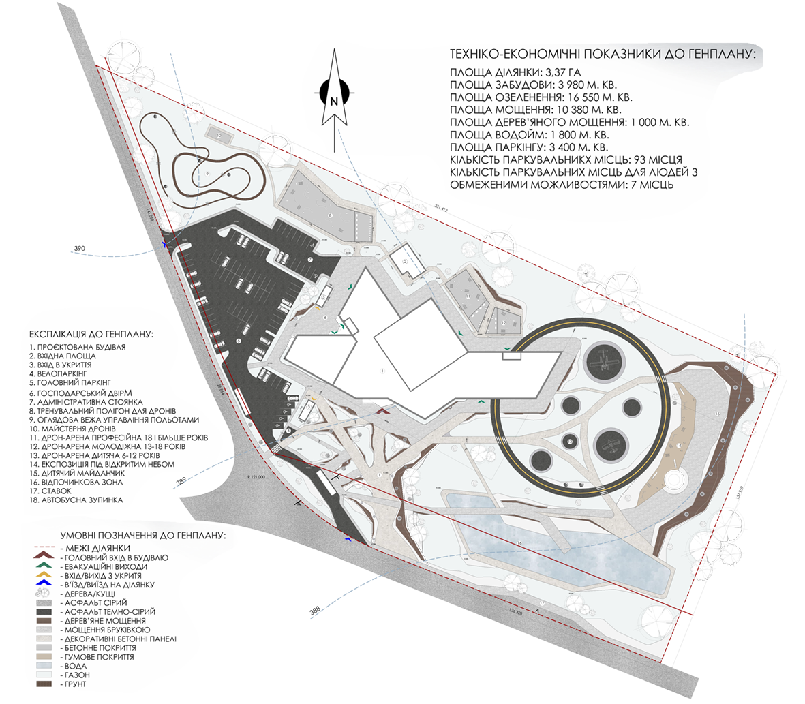

Рис.26 - Генеральний план

ВИСНОВКИ ДО РОЗДІЛУ 2
В цьому розділі було проведено детальний аналіз просторової організації села Підгір’я, включаючи його транспортну доступність, навколишню забудову. Детально обґрунтовано вибір ділянки під проєктування Авіаційного простору «Skyland», акцентуючи на її вагому переваги, такі як стратегічне розташування з діючими інфраструктурами (аероклуб та парк історії землі), сприятливий рельєф, який дозволить використовувати експозицію на вулиці та наявність необхідних комунікацій.
Також було розроблено детальне функціональне зонування території, яке забезпечить логічний взаємозв’язок усіх зон.

РОЗДІЛ III. ПРОЄКТНА ПРОПОЗИЦІЯ АВІАЦІЙНОГО ПРОСТОРУ

3.1. Архітектурно-планувальна структура авіаційного центру
Головний вхід у перший поверх піднятий на +0,150 мм, та має невеличкий пандус. Функціонально перший поверх можна розділити на такі зони, …….як тільки ми потрапляємо всередину нас зустрічає великий хол з атріум, освітлений природнім світлом. Зайшовши в хол відвідувач бачить інформаційні електронні стенди з планом авіаційного простору, рецепцію, зону очікування, кафе та сходи на другий поверх.
Зліва від холу знаходиться приміщення охорони та гардеробна. Далі по коридору приміщення чергового адміністратора та медпункт. Позаду рецепції евакуаційний вхід в укриття та санвузли чоловічий, жіночий та для маломобільних людей. В південно-західній частині плану розміщені адміністративні приміщення, кабінет директора, бухгалтерія, відділ кадрів, санвузли та вихід на вулицю.
У центральні та частково північно-західній частині розташовано кафе. Кухня буде спеціалізуватися на приготуванні страв із привозної сировини. Їдальня проектована так, що столики знаходяться на різних висотах піднятих на +0,150 мм вверх, каса та кухня об’єднані. Стіни в їдальні скляні тому коли сидиш за столом можна побачити головну експозицію і загалом майже ввесь авіаційний простір. Із кухні є вихід в коридор де знаходяться господарські приміщення. А саме: посудомийна, розподільна, три комори, загрузочна, приміщення працівників, санвузол/душ та вихід на вулицю.
Справа від входу розташована зона очікування та сходи з ліфтом на другий поверх. Проходячи в центральну частину простору нас зустрічає великий круглий атріум, діаметр якого складає 24 метри. В ньому розміщено 5 підвісних літаків: DHC-2 Beaver, АНТК Ан-2, Аеропракт А-22 "Фоксбат", Аеропракт А-20, Су-11. Вони зафіксовані тросами до металевої ферми. Біля цих літаків обвивається з двох сторін сходи на другий поверх на яких є майданчики для зупинки розгляду експонатів.
В північну сторону прямо по коридору ми попадаємо в фондосховище та майстерню.
Також в центральній частині розміщений перший виставковий зал – зал історії літаків. Проходячи навколо підвісні експонати ми потрапляємо в наступний зал – зал міжнародної авіації. Після залу міжнародної авіації проходим в – зал цивільної авіації.
З східної сторони головного входу спускаючись пандусом або сходами вниз, проходячи повз зону очікування і повернувши наліво ми потрапляємо в кіоск. Далі прямо по коридору виставковий зал, конференц зал та санвузли жіночий і чоловічий санвузли а також санвузол для людей з обмеженими можливостями. У виставковій залі також великий атріум та сходи які ведуть на другий поверх, а під сходами тамбур з виходом на вулицю.
На першому поверсі передбачено 5 виходів з пандусами для маломобільних людей.
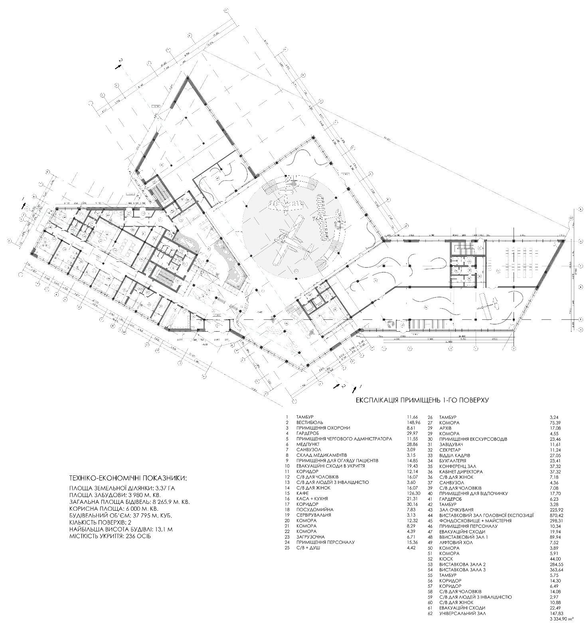

Рис.27 - План 1-го поверху

Другий поверх
Другий поверх здебільшого призначений для авіасимуляційних технологій він містить тренажери, інтерактивні приміщення та приміщення VR-симуляції. Але також є і виставкові зали, які знаходяться в північній частині комплексу.
Перший зал – зал сучасної технології, другий зал – розвиток двигунів. А також головний експозиційний зал з підвісними літаками.
В північній частині знаходиться евакуаційний вихід, з спуском на перший поверх так і з підйомом на дах, який не експлуатується. Південніше від евакуаційного виходу знаходиться тамбур з виходом на дах та приміщення нульової гравітації.
В Південно-західній та західній частині корпусу знаходяться санвузли чоловічий, жіночий та для людей з обмеженими можливостями. Евакуаційний вхід в укриття, та дві симуляційні кімнати. А саме: VR-кімната історичних польотів та навігаційний тренажер для авіадиспетчерів з виходом на терасу.
Біля головної експозиції розміщено сходово-ліфтовий вузол.
Східна та південно східна частина авіаційного простору – це зона симуляційних кімнат, зокрема:
- Симулятор погодних умов для польотів
- Симулятор польоту пасажирських літаків
- Симулятор військових літаків
- Симулятор аварійних ситуацій
- Симулятор пілотування вертольота
- Симулятор життя в кабіні пілота
- симуляційна кімната з дронами

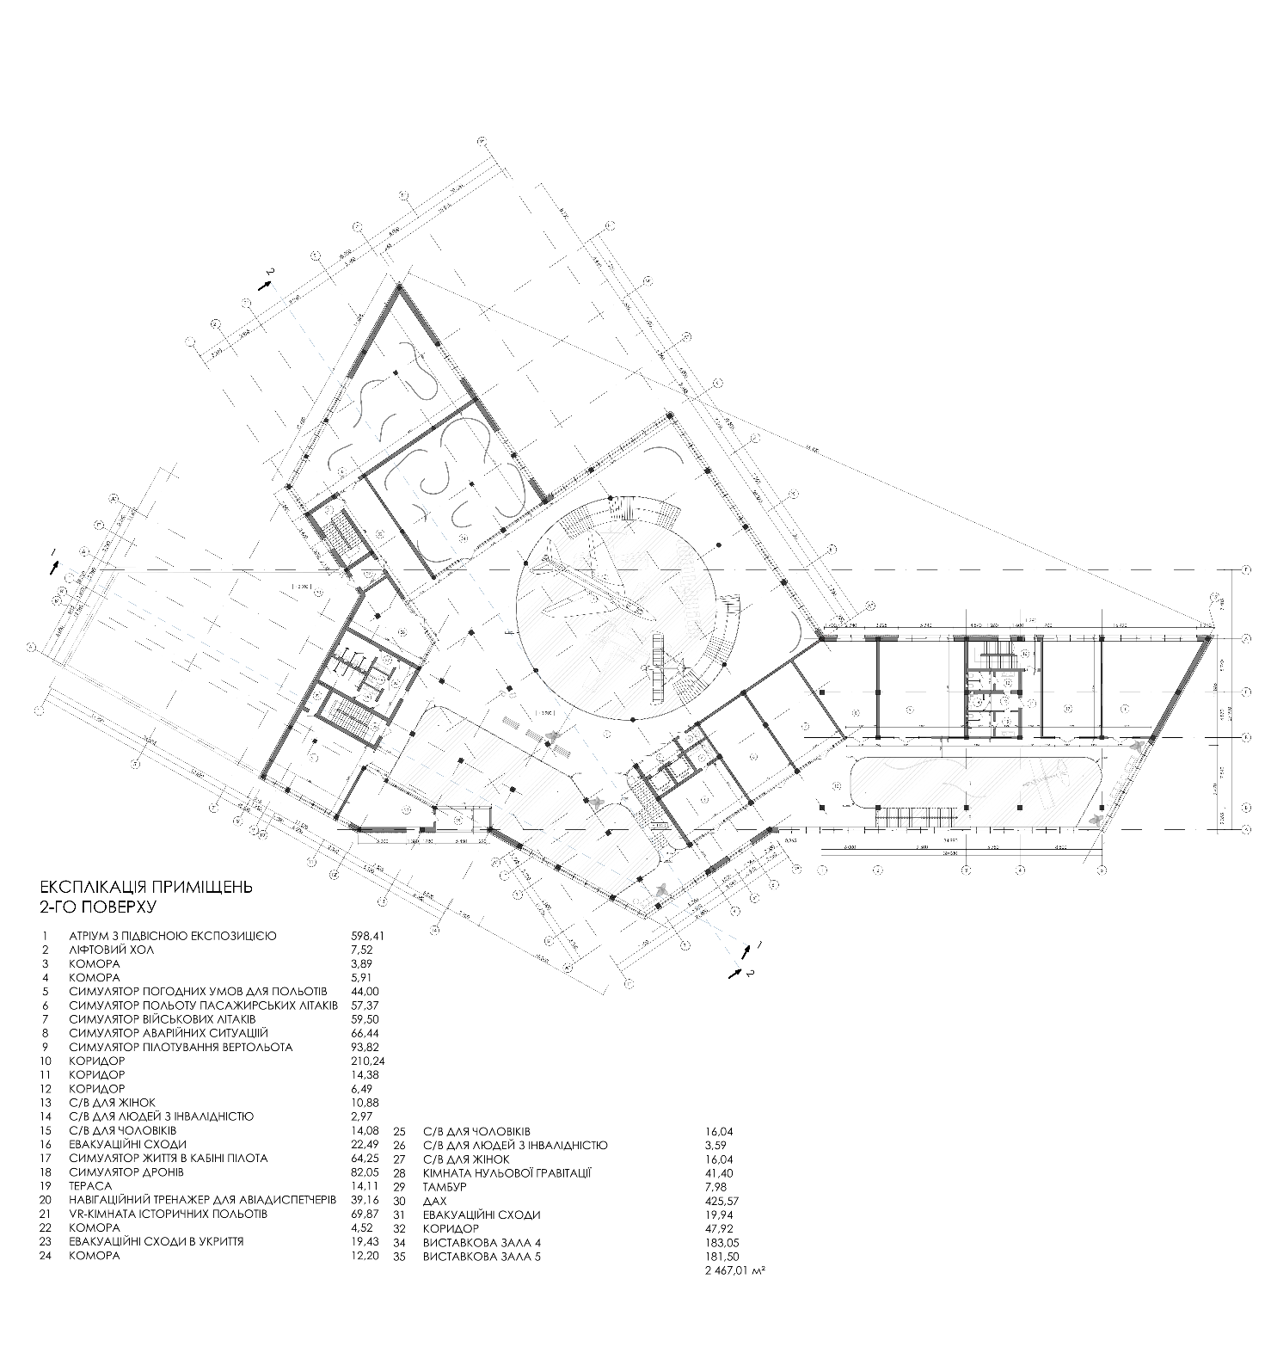

Рис.28 - План 2-го поверху
Нульовий поверх
Нульовий поверх використовується як укриття загальна його площа становить 884,72 м2. Має один спуск в укриття з середини комплексу, та два виходи по коридору на вулицю. В укритті знаходиться 3 кімнати де відвідувачі можуть знаходитися під час повітряної тривоги. Також є медпункт, місце збереження запасів та санвузли чоловічий, жіночий та для людей з обмеженими можливостями. Укриття має всі необхідні приміщення відповідно до ДБН В.2.3-5:2023 «Захисні споруди цивільного захисту» [11].
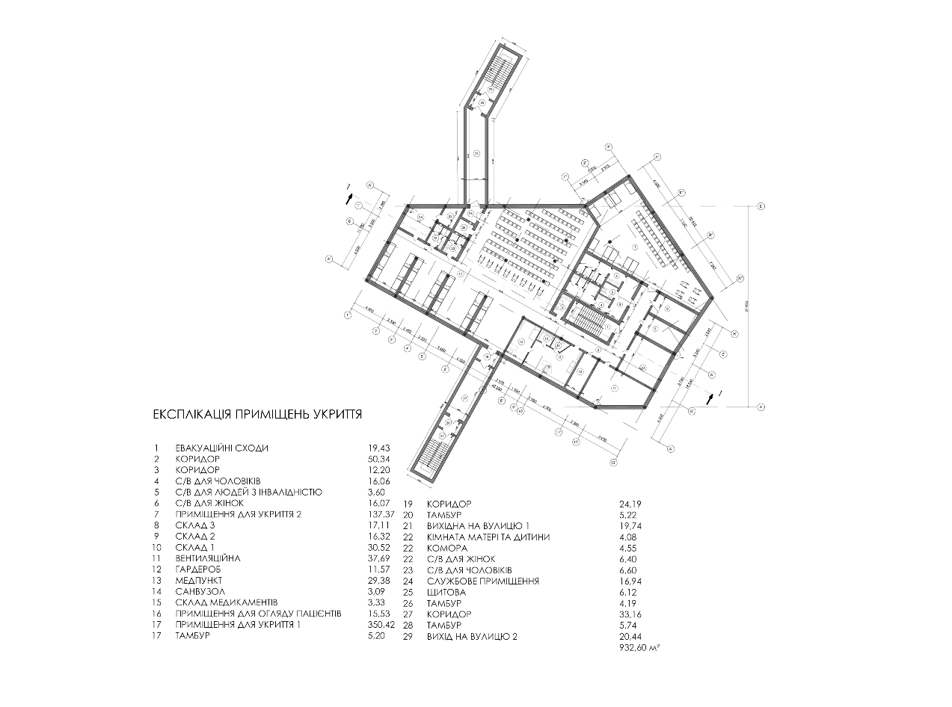
Рис.29 - План 0-го поверху

3.2. Функціональне зонування приміщень
Зонування простору дозволить чітко продемонструвати концепцію «Авіаційного простору», розділивши його на функціональні зони:
- вхідна зона;
- транзитна зона, репепція, хол, зона очікування;
- Адміністративна зона, включає відпочинкові зону з прийомом їжі, кабінет директора, секретаря, бухгалтерії, відділ кадрів, завідувач, зал засідань, архів та приміщення прибиральниці;
- Сходово-ліфтова зона, забезпечує зручний доступ між поверхами;
- Санітарна зона, передбачає жіночі та чоловічі санвузли, а також санвузли для інвалідів;
- Харчова зона, складається з кухні, їдальні, комори, приміщення персоналу з душем, загрузочної, посудомийної, сервірувальної;
- Зона для обслуговування відвідувачів, включає в себе, кіоски, гардероб;
- Експозиційних зон;
- Зона дрон-арон, містить в собі три різновікові арени;
- Дитяча ігрова зона;
- Симуляційна зона:
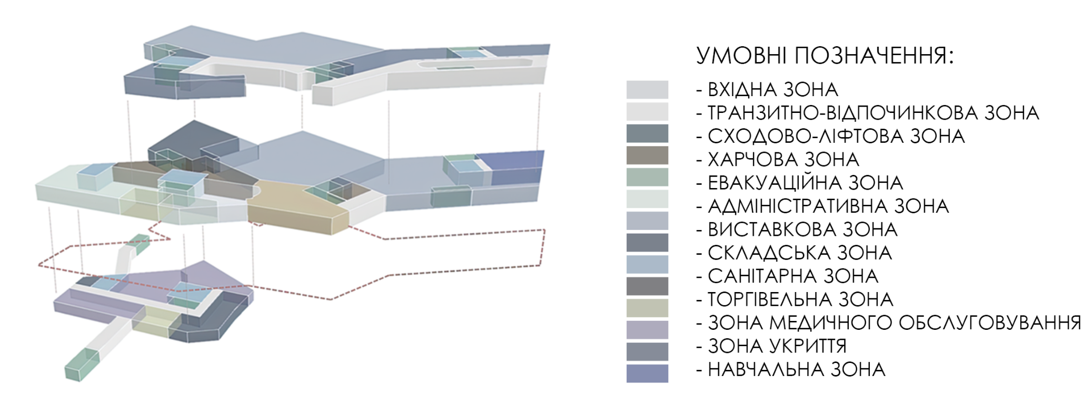
Рис.30 - Схема функціонального зонування приміщень

3.3. Об’ємно-просторове рішення проєктного рішення авіаційного простору
Об'ємно-просторове рішення Авіаційного простору "Skyland" полягає у створенні архітектурної форми, яка буде гармонійно відображати тему авіації та поєднуватися з природним ландшафтом села Підгір’я.
Головним завданням при проєктуванні фасаду було досягнення його ідеального вписування в навколишнє середовище, створюючи враження, наче він зливається з ним.
Фасади мають складну, хвилясту форму з нерівними лініями, які візуально нагадують контур гір. Великі панорамні вікна також з неправильними формами доповнюють і підкреслюю загальну лінію фасаду. Така велика кількість скління забезпечує високу прозорість, дозволяє інтер’єру бути максимально відкритим. Через складну форму важко зрозуміти яка поверховість цього об’єкту.
Основний матеріал фасаду це бетон, виконаний удвох різних типах: світло-сірих та темних тонах, що надає візуального акценту та глибини. Переважають світло-сірі тон, що надає будівлі монолітного та сучасного вигляду.
Головний вхід на фасаді акцентований та виділений: він піднятий на одну сходинку та доповнений пандусом для забезпечення інклюзивності. Також є тераса розміщена зверху над тамбуром. Біля головного входу на фасаді розміщена велика назва Авіаційной простір "Skyland". Крім того головний фасад візуально виокремлений різним покриттям доріжки та продуманим ландшафтним дизайном, що дозволяє візуально скеровує погляд відвідувачів.
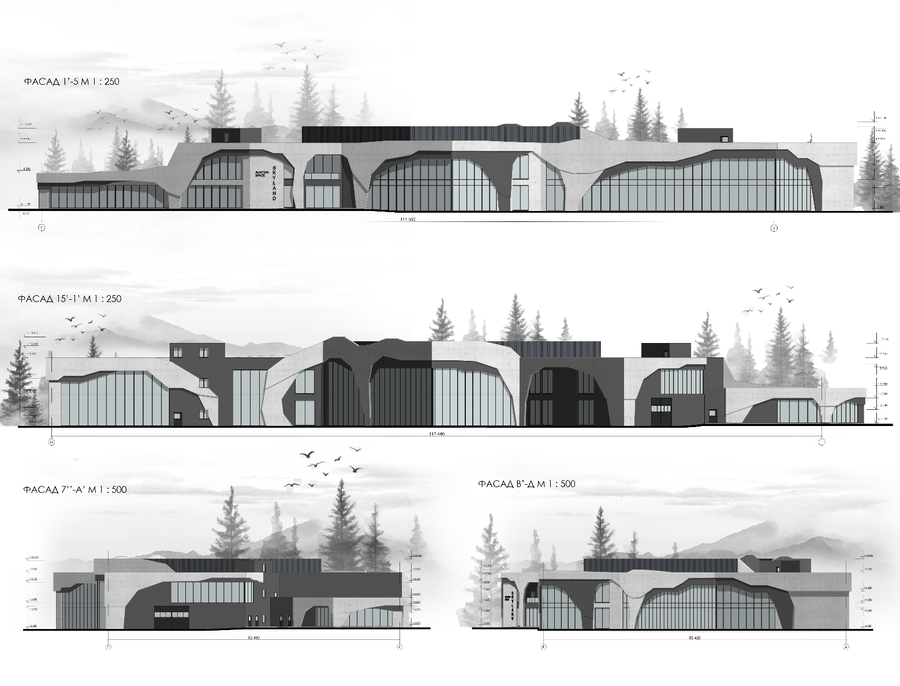Рис.31 - Фасади авіаційного простору
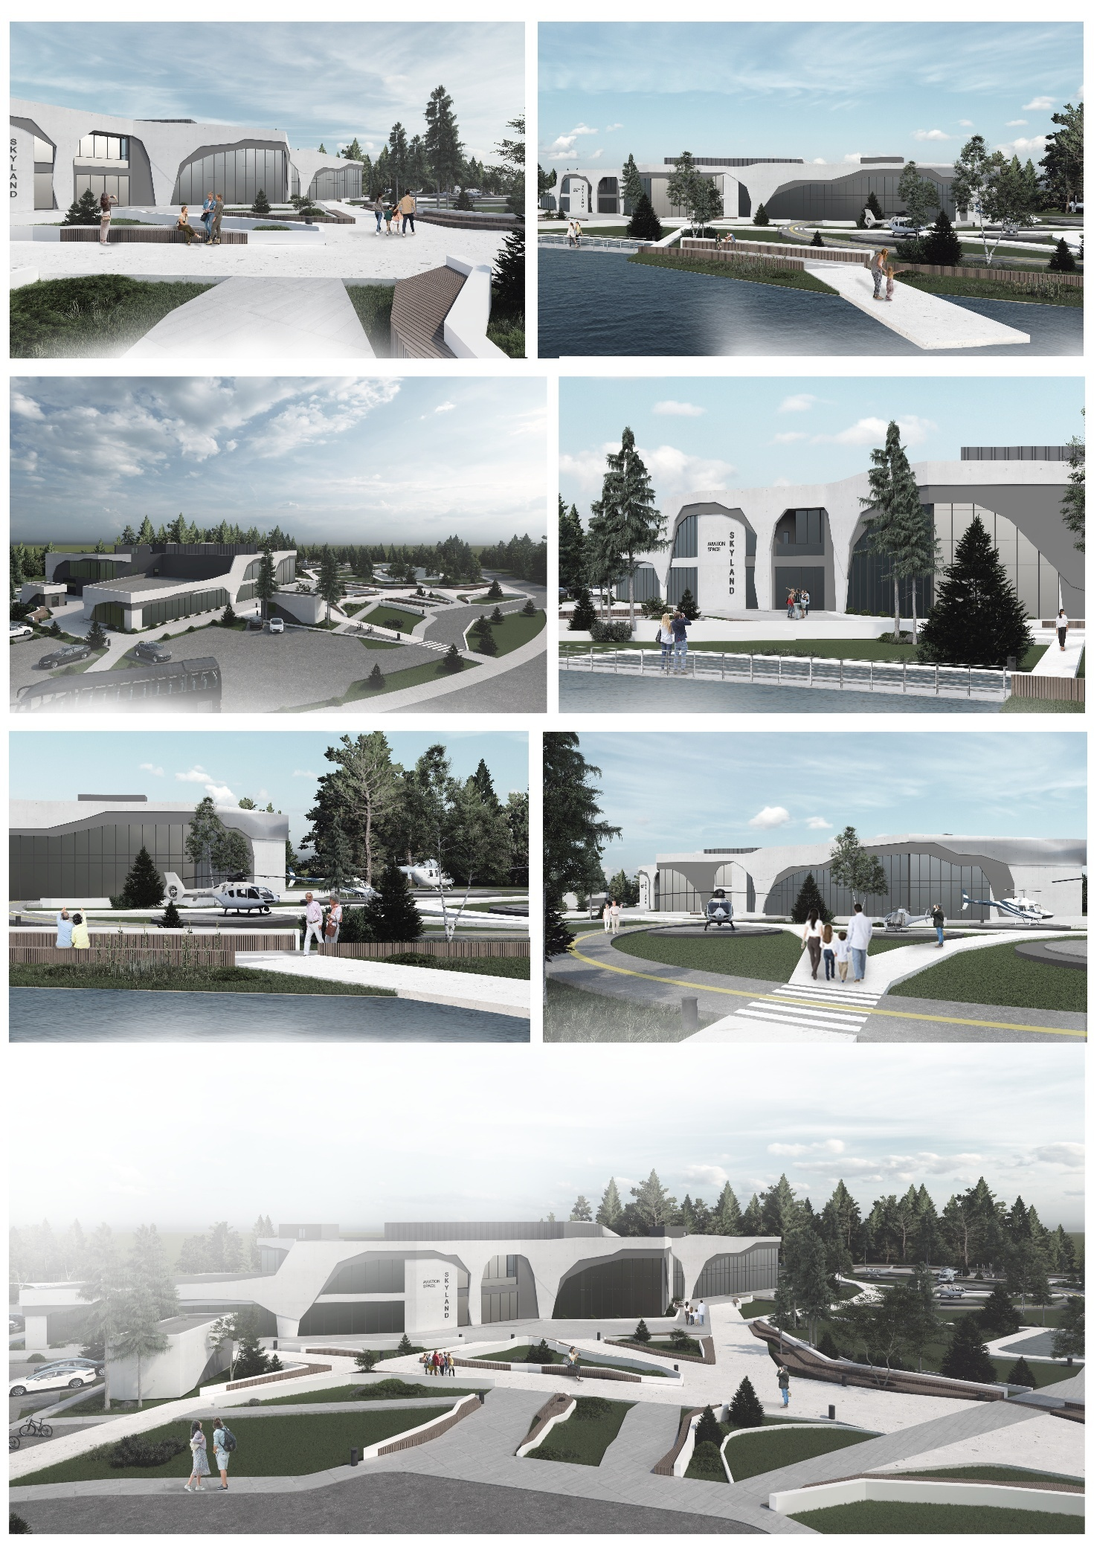

Рис.32 - Візуалізації авіаційного простору

3.4. Конструктивні, інженерні та енергоефективні рішення об’єкту
Габарити будівлі складають 124,2x68,6 м. Конструктивна схема будівлі -просторовий каркас. Основним несучим елементом є залізобетонні колон розмірами 400x400 мм, та 500x500 мм саме в місцях де кріпляться літаки. Додаток, у великопролітних приміщеннях де кріпляться літаки використані металеві ферми. Несучі стіни з цегли товщиною 510 мм, міжкімнатні 380 мм та перегородки 150 мм. Перекриття монолітні залізобетонні товщиною 300 мм. Будівля має три поверхи. Нульовий поверх на відмітці -3,900 м, перший поверх адміністративна та харчова зона на відмітці +0,000 м, а виставкова -0,450 м, другий поверх +3,900 м. дах плоский з невеликим ухилом, не експлуатований.
Проектом заплановано за основу зробити стрічковий монолітний фундамент, глибина становить 1,2 м. Щоб запобігти розмиття ґрунтовими водами фундамент споруджують на піщано гравійній подушці, яка покривається гідроізоляцією.

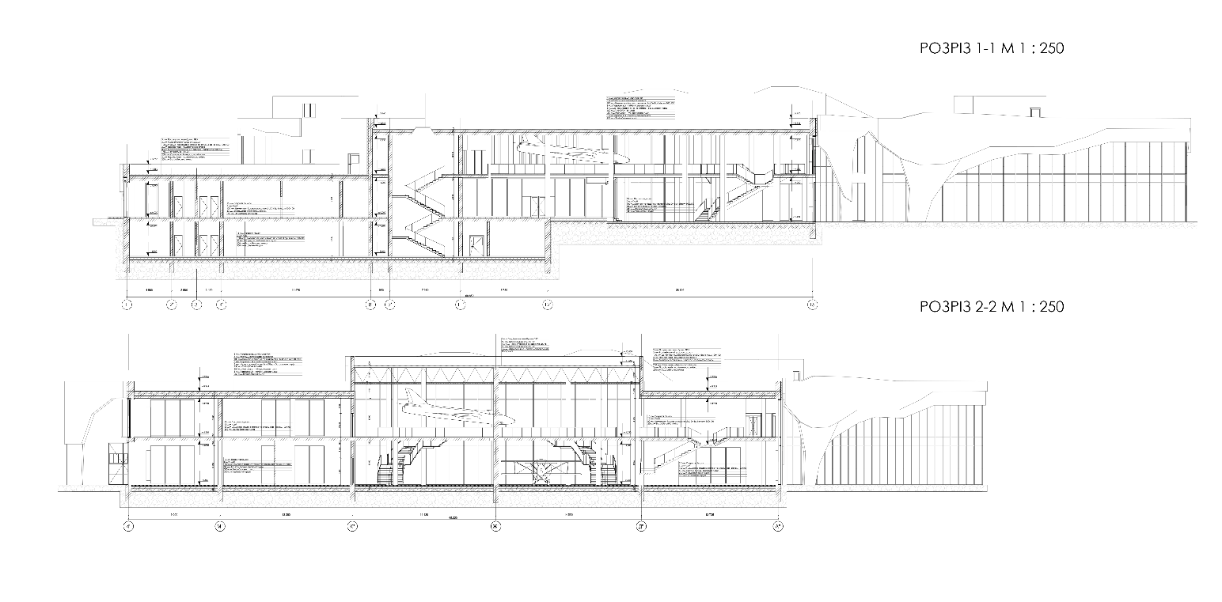
Рис.33 - Розрізи

3.5. Реалізація вимог інклюзивності в проєктованому об’єкті
Під час проєктування Авіаційного простору найважливішу увагу було приділено реалізації принципів інклюзивності та забезпечення безбар’єрного доступу до всіх функціональних зон.
Відповідно до ДБН В.2.2-40:2018 «Інклюзивність будівель та споруд», для того щоб маломобільні групи населення могли вільно дістатися до будівлі та її території необхідно передбачити [11, 12]:
- Безбар’єрні входи та виходи
- пішохідні шляхи: Ширина пішохідних шляхів із зустрічними рухом повинна бути не менше 1,8 м.
- Повздовжній уклон пішохідних шляхів не повинен перевищувати 1:20 (5 %)
- Сходи повинні дублюватися пандусами
- Встановлення ліфтів правильних розмірів
- Універсальна кабіна туалету розміри ширина – 1,65, глибина – 1,8.
- Розмір паркомісця 5000x3500 мм
- Вхідні двері без порогів.
- Глибина тамбурів і тамбур-шлюзів повинна бути не менше ніж 1,8 м
- Кабіна ліфта не менше ніж ширина – 1,1; глибина – 1,4.
Таким чином, Авіаційной простір "Skyland" є повністю оснащеним інклюзивністю, зо забезпечує безперешкодний доступ тв комфортне пересування для всіх категорій відвідувачів, включаю маломобільні групи населення. Додаткова, в кожній функціональній зоні було спроєктовано схему евакуації з приміщень, виходи та входи в укриття.
Рис.34 - Схема евакуації нульового поверху
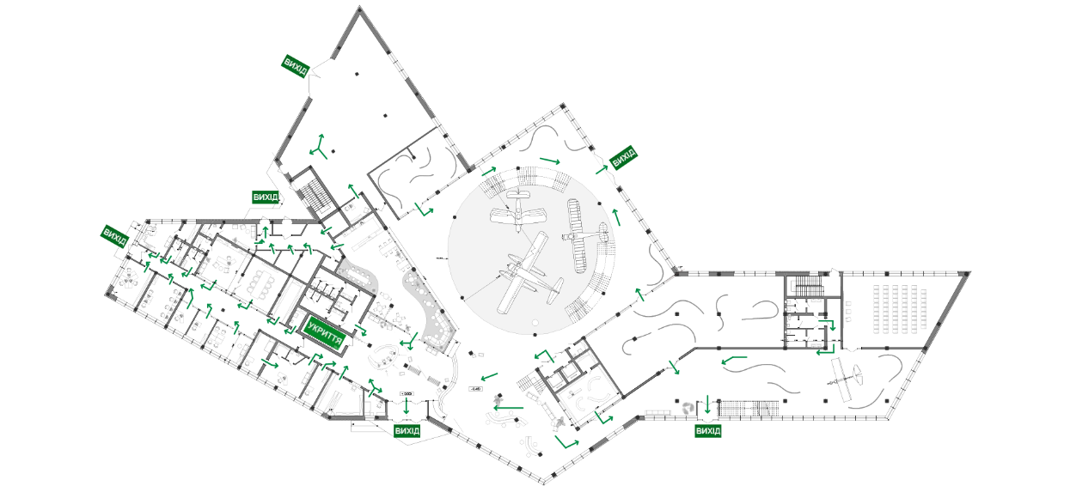
Рис.35 - Схема евакуації 1-го поверху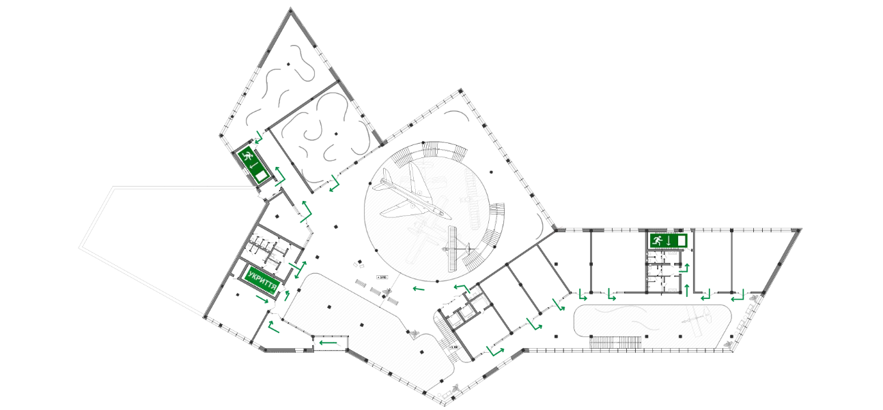

Рис.36 - Схема евакуації 2-го поверху
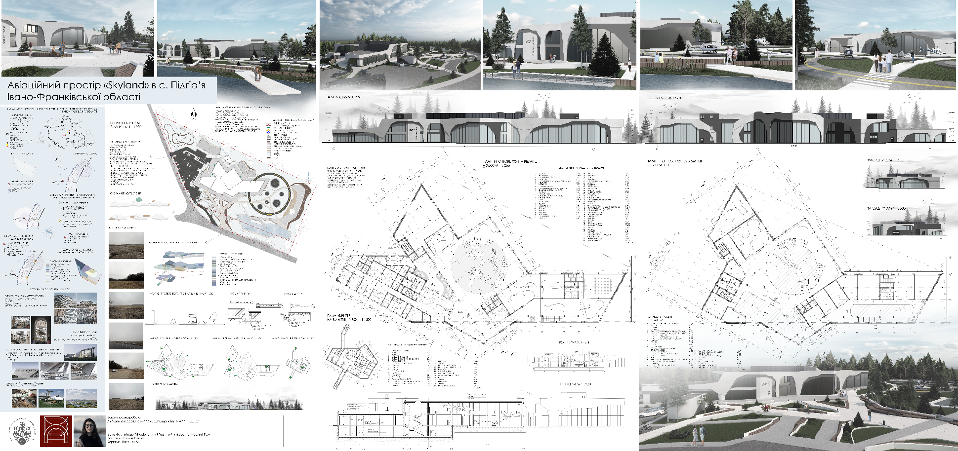
Рис. 37 – Компонування на листі

ВИСНОВКИ ДО РОЗДІЛУ 2
В цьому розділі було детально сформовано архітектурно-планувальну концепцію Авіаційного простору «Skyland», який має чітко взаємозвязані між собою функції та принципи інклюзивності, пожежної безпеки, енергоефективності та енергономічності.

ЗАГАЛЬНІ ВИСНОВКИ
У дипломному проєкті розроблено архітектурне рішення Авіаційного простору «Skyland», розташованого на околиці села Підгір'я Івано-Франківського району Івано-Франківської області. Цей проєкт спрямований на створення унікального дослідницького-розважального простору, що занурюватиме відвідувачів в авіаційну галузь та даруватиме незабутні враження.
На етапі передпроєктного аналізу ми детально дослідили обрану ділянку. Провели архітектурно-просторовий аналіз, оцінили транспортну доступність та вивчили навколишню забудову. Обґрунтовано вибір ділянки, акцентуючи на її великій площі (3.67 га), доглянутому стані (завдяки сільськогосподарським посівам), наявності необхідних комунікацій та сприятливому рельєфі з плавним перепадом висот у 2.5 метри. Стратегічне розташування за межами центральної забудови та близькість до аероклубу визначені як ключові переваги, що відкривають широкі можливості для співпраці та залучення аудиторії, а також дозволяють розміщувати експонати під відкритим небом та створювати дрон-арени з перешкодами.
Архітектурно-планувальні рішення Авіаційного простору базуються на концепції функціонального зонування, що включає репрезентативну, паркувальну, адміністративну, господарську, експозиційні (відкриту та закриту), симуляційну, розважальну та відпочинкову зони. Генеральний план забезпечує логічний взаємозв'язок усіх функцій, зручні маршрути для відвідувачів та персоналу, а також гармонійне вписування будівлі в ландшафт. Об'ємно-просторові рішення комплексу представлені складною, хвилястою формою фасадів, що імітує природні контури гір, з великими панорамними вікнами та використанням бетону світло-сірих та темних тонів, створюючи монолітний та сучасний вигляд.
Проєкт передбачає повну інклюзивність та безбар'єрне середовище відповідно, забезпечуючи комфортний доступ для всіх категорій відвідувачів, включно з маломобільними групами населення. Особливу увагу приділено також безпеці, що реалізовано через інтеграцію захисних споруд цивільного захисту.
Обрані конструктивні рішення, такі як просторовий залізобетонний каркас, несучі цегляні стіни та стрічковий монолітний фундамент, гарантують надійність, довговічність та стійкість будівлі. Інженерні та енергоефективні рішення враховані для забезпечення оптимального функціонування комплексу.

Таким чином, спроєктований Авіаційний простір «Skyland» є втіленням сучасних принципів архітектурного проєктування, що поєднує функціональність, естетику, безпеку та інклюзивність. Це не просто музей, а інноваційний комплекс, що сприятиме глибокому пізнанню авіаційної галузі, залученню широкої аудиторії та формуванню незабутніх вражень, ставши значним центром у регіоні.

СПИСОК ВИКОРИСТАНИХ ДЖЕРЕЛ
- Drones and its functions – UAS general knowledge. Droneinfo.fi. URL: https://www.droneinfo.fi/en/study-material/drone-and-its-functions-uas-general-knowledge?toggle=What%20is%20a%20drone%3F&toggle=Services%20and%20functions%20that%20you%20must%20be%20able%20to%20manage (дата звернення: 15.06.2025).
- e Vries, D. (2025). A Brief History of Flight Simulation - 1930s to Today. SimuTech. URL: https://www.simutech.com.au/post/a-brief-history-of-flight-simulation-1930s-to-today (дата звернення: 15.06.2025).
- FlightSchoolUSA. URL: https://www.flightschoolusa.com/uk/simulator-airplane-1-ultimate-guide-pilot/ (дата звернення: 15.06.2025).
- Haeahn Architecture. (2022). National Aviation Museum of Korea. ArchDaily. URL: https://www.archdaily.com/978246/national-aviation-museum-of-korea-haeahn-architecture?ad_source=search&ad_medium=projects_tab (дата звернення: 14.06.2025).
- Imperial War Museum / Foster + Partners. (2014). ArchDaily. URL: https://www.archdaily.com/529022/imperial-war-museum-foster-partners?ad_source=search&ad_medium=projects_tab (дата звернення: 14.06.2025).
- Pysall. Ruge Architekten + Kisielewski, B. (2011). Museum of Aviation and Aviation Exhibition Park. ArchDaily. URL: https://www.archdaily.com/118625/museum-of-aviation-and-aviation-exhibition-park-pysall-ruge-architekten-bartlomiej-kisielewski?ad_source=search&ad_medium=projects_tab (дата звернення: 14.06.2025).
- Underhill Park. https://www.google.com/search?q=underhill-park.com.ua. URL: https://underhill-park.com.ua/ (дата звернення: 14.06.2025).
- What is a drone and what is it for? Characteristics and functions. UMiles Group. URL: https://umilesgroup.com/en/what-is-a-drone-and-what-is-it-for-characteristics-and-functions/ (дата звернення: 15.06.2025).
- ДБН В.2.2-9-2009 «Громадські будинки та споруди. Основні положення». (2009). Київ: Мінрегіонбуд України. URL: https://online.budstandart.com/ua/catalog/doc-page.html?id_doc=25609 (дата звернення: 15.06.2025).
- ДБН Б.2.2-12:2019 «Планування і забудова територій». (2019). Київ: Мінрегіон України.
- ДБН В.2.2-5:2023 «Захисні споруди цивільного захисту». (2023). Київ: Мінрегіон України. URL: https://e-construction.gov.ua/laws_detail/3225773063500990463?doc_type=2 (дата звернення: 14.06.2025).
- ДБН В.2.2-40:2018 «Інклюзивність будівель та споруд». (2018). Київ: Мінрегіон України. URL: https://e-construction.gov.ua/laws_detail/2149591427500350463?doc_type=2 (дата звернення: 14.06.2025).
- Державний музей авіації Національного авіаційного університету. Музейний портал. URL: https://museum-portal.com/ua/muzeyi/238_derzhavniy-muzey-aviaciyi-nacionalnogo-aviaciynogo-universitetu (дата звернення: 14.06.2025).
- Закон України «Про музеї та музейну справу» від 29 червня 1995 р. № 249/95-ВР // Відомості Верховної Ради України. – 1995. – № 25. – Ст. 191.
- Кандиба, Д. Музей важкої бомбардувальної авіації. URL: https://mvba.com.ua/ (дата звернення: 14.06.2025).
- Кельба С.С. Архітектурно-планувальна організація в'їзних комплексів крупних та крупніших міст/ Дис. канд. архіт.: 18.00.02 / С.С. Кельба; Науковий керівник Слєпцов О.С. 2012р. – С. 3–185.
- Класифікація дронів: які види та типи бувають. Частина перша. Bezpeka-Shop. URL: https://www.bezpeka-shop.com/ua/blog/poleznye-sovety/klassifikatsiya-dronov-kakie-vidy-i-typy-byvayut-chast-pervaya/?srsltid=AfmBOoo5I9cqSxwq9bUgPkdO-5zWDijYBViQAvyeeXRTcIlWV8LgHjx7 (дата звернення: 15.06.2025).
- Лінда, С. М. (2010). Архітектурне проектування громадських будівель і споруд: навч. посіб. Львів: Видавництво Національного університету «Львівська політехніка». С. 283–300.
- Музей. Aeroclub.net.ua. URL: https://aeroclub.net.ua/ua/museum.html (дата звернення: 14.06.2025).
- Музей технологій: історія, досвід, перспективи. Матеріали ІІ Між народної науково-технічної конференції 26-29 травня 2010 року. К: Вид во Національного авіаційного університету НАУ— К., 2010. — С. 117–120.
- Путята, Д. (2020). Яка роль української авіації в сучасних конфліктах. Про війну (ТСН). URL: https://tsn.ua/blogi/themes/o_voine/rol-ukrayinskoyi-aviaciyi-v-suchasnih-konfliktah-1498965.html (дата звернення: 14.06.2025).
- Рутинський М.Й. Музеєзнавство: навч. посіб. / М.Й. Рутинський, О.В. Стецюк. – К. : Знання, 2008. – 428 с.
- Савицька О.С. Принципи архітектурно-планувальної організації виставкових комплексів / Автореф. на здобуття наук. ступеня канд. техн. наук : спец. 18.00.02 "Архітектура будівель і споруд" / О.С. Савицька; Науковий керівник Урєньов В.П. Київ. нац. ун-т буд-ва і архіт. — К., 2005. — С. 1-20.
- Симулятор літака: найкращий посібник із підготовки пілотів. FlightSchoolUSA. URL: https://www.flightschoolusa.com/uk/simulator-airplane-1-ultimate-guide-pilot/ (дата звернення: 15.06.2025).
- Що таке авіація. KSW. URL: https://ksw.net.ua/shho-take-aviatsiya/ (дата звернення: 14.06.2025).

